**机械工业品电商平台**

**规划项目**

**软件需求规格说明书**

2018年3月23日

**文档控制**

|  |  |  |  |  |  |  |  |  |  |  |
| --- | --- | --- | --- | --- | --- | --- | --- | --- | --- | --- |
|  | | | | | | | | | | |
| 版本号 | | 变更控制  报告编号 | | 更改条款及内容 | | 更改人 | 审批人 | | 更改日期 | |
|  | |  | |  | |  |  | |  | |
|  | |  | |  | |  |  | |  | |
|  | |  | |  | |  |  | |  | |
|  | |  | |  | |  |  | |  | |
|  | |  | |  | |  |  | |  | |
|  | |  | |  | |  |  | |  | |
|  | |  | |  | |  |  | |  | |
|  | |  | |  |  | |  | |  | |
|  | |  | |  | |  |  | |  | |
|  | |  | |  | |  |  | |  | |
|  | |  | |  | |  |  | |  | |
|  | |  | |  | |  |  | |  | |
|  | |  | |  | |  |  | |  | |
|  | |  | |  | |  |  | |  | |
|  | |  | |  | |  |  | |  | |
|  | |  | |  | |  |  | |  | |
|  | |  | |  | |  |  | |  | |
|  | |  | |  | |  |  | |  | |
|  | |  | |  | |  |  | |  | |
|  | |  | |  | |  |  | |  | |
|  | |  | |  | |  |  | |  | |

目录

1 引言 6

1.1 目的 6

1.2 范围 6

1.3 定义、简写和缩略语 6

1.4 引用文件 6

1.5 综述 7

2 总体描述 7

2.1 产品描述 7

2.2 产品功能 8

2.3 用户特点 8

2.4 约束 9

2.5 假设和依赖关系 9

2.6 需求分配 9

3 具体需求 10

3.1 外部接口需求 10

3.1.1 用户界面 10

3.1.1.1 UI的设计原则 10

3.1.1.2 UI的设计目标 10

3.1.1.3 UI的约束 10

3.1.2 硬件接口 12

3.1.3 软件接口 12

3.1.4 通信接口 12

3.2 功能需求 12

3.2.1 电商平台页面 12

3.2.2 用户模块 12

3.2.2.1 WEB端 13

3.2.2.1.1 用户登录 13

3.2.2.1.2 用户注册 15

3.2.2.1.3 忘记密码 16

3.2.2.1.4 个人资料 17

3.2.2.1.5 密码修改 18

3.2.2.2 移动端 18

3.2.2.2.1 用户登录 19

3.2.2.2.2 用户注册 20

3.2.2.2.3 忘记密码 22

3.2.2.2.4 个人资料 22

3.2.2.2.5 密码修改 23

3.2.2.3 后台管理 23

3.2.2.3.1 用户管理 24

3.2.3 商品分类模块 25

3.2.3.1 WEB端 25

3.2.3.1.1 配件商城商品分类 25

3.2.3.1.2 商品搜索 26

3.2.3.2 移动端 27

3.2.3.2.1 分类 28

3.2.3.3 后台管理 29

3.2.3.3.1 商品类型参数管理 29

3.2.4 商品管理模块 31

3.2.4.1 WEB端 31

3.2.4.1.1 HOT热销系列产品 32

3.2.4.1.2 楼层分类产品 33

3.2.4.1.3 商品详情 34

3.2.4.2 移动端 35

3.2.4.2.1 精品推荐 35

3.2.4.2.2 配件详情 36

3.2.4.3 后台管理 38

3.2.4.3.1 商品管理 38

3.2.5 地址管理模块 41

3.2.5.1 WEB端 41

3.2.5.1.1 新增收货地址 41

3.2.5.1.2 删除收货地址 43

3.2.5.1.3 设置默认地址 44

3.2.5.2 移动端 45

3.2.5.2.1 新增收货地址 45

3.2.5.2.2 删除收货地址 46

3.2.6 购物车模块 47

3.2.6.1 WEB端 48

3.2.6.1.1 清空购物车 48

3.2.6.1.2 编辑购物车 50

3.2.6.1.3 结算 51

3.2.6.2 移动端 52

3.2.6.2.1 编辑购物车 52

3.2.6.2.2 结算 53

3.2.7 订单管理模块 54

3.2.7.1 WEB端 55

3.2.7.1.1 订单列表 55

3.2.7.1.2 订单详情 56

3.2.7.2 移动端 58

3.2.7.2.1 订单列表 58

3.2.7.2.2 订单详情 60

3.2.7.3 后台管理 61

3.2.7.3.1 订单管理 61

3.2.8 支付管理模块 62

3.2.8.1 订单支付 63

3.3 性能需求 63

3.3.1 精确度 63

3.3.2 时间特性 64

3.4 设计约束 64

3.5 软件系统属性 64

3.5.1 可用性 64

3.5.2 易用性 64

3.5.3 安全性 65

3.5.3.1 接入安全 65

3.5.3.2 交易安全 65

3.5.3.3 通讯安全 65

3.5.3.4 可审计追溯 65

3.5.4 松耦合结构 65

3.5.5 标准化外部系统接入 66

3.6 其他需求 66

3.6.1 软硬件环境需求 66

3.6.2 产品技术路线需求 66

4 附录A： 67

# 引言

## 目的

本文档规划和定义了机械工业品电商平台的软件需求规格说明书，描述了软件的总体情况，对项目的背景、软件面向的用户群体、应该遵循的标准与规范、软件范围、参考的角色、验收标准、软件的功能性需求和非功能性需求等进行说明，确保对用户需求的理解一致。本文档将作为XXXX机械设备有限公司进行电商平台系统建设的标准。

## 范围

本文档定义的系统是机械工业品电商平台。该系统分为前台会员购物部分和后台系统管理部分。企业通过后台管理系统将商品信息发布在平台上，并对整个购物流程进行有效的控制、管理和统计；消费者通过系统前台部分方便快捷的选购需要的商品，享受企业提供的各种服务。企业通过互联网销售模式，增加了销售渠道，从而提高了销售额增加了收益，而消费者也能通过电商平台直接购买到企业的产品和服务。

## 定义、简写和缩略语

|  |  |
| --- | --- |
| **术语、缩略语** | **解 释** |
|  |  |
|  |  |
|  |  |

## 引用文件

|  |  |  |
| --- | --- | --- |
| **资料名称[标识符]** | **出 版 单 位** | **日 期** |
| 《机械工业品电商平台项目分析会议备忘录》 | XXXX软件科技有限公司 | 20180101 |
| 《机械工业品电商平台项目可行性分析》 | XXXX软件科技有限公司 | 20180120 |
| 《GB-T 9385-2008 计算机软件需求规格说明规范》 | 中国标准化管理委员会 | 20180411 |
| 《机械工业品电商平台项目合同》 | XXXX机械设备有限公司、XXXX软件科技有限公司 | 20180210 |

## 综述

本文档后续从产品的功能、用户特点、约束、假设和依赖关系、需求分配几个方面对系统做了整体的描述，然后详细介绍了本产品的具体需求，如外部接口需求、功能需求、性能需求、设计约束、软件系统属性及其他需求。在功能需求部分，分模块详细介绍了web端、移动端和后台管理中涉及到该模块的具体功能，并使用IPO表对功能进行详细的描述。

# 总体描述

## 产品描述

随着互联网经济的到来，电子商务成为一种全新的贸易方式。电子商务渗透到贸易活动的各个阶段，包括信息交换、售前售后服务、销售、电子支付、运输、组建虚拟企业、共享资源等，电子商务的参与者包括消费者、销售商、供货商、企业雇员等等，而电子商务的目的是要实现企业乃至全社会的高效率、低成本的贸易活动。电商平台就是电子商务的一个典型例子。它为销售商和用户提供一个有效的沟通平台，对销售商来说，他们可以将最新最快最热的商品信息即时反映在网络中，让消费者足不出户就可以看到各种各样的商品；而对于消费者来说，电商平台则为他们提供了方便快捷省时的服务，强大的搜索功能让消费者随心所欲地找到自己需要的商品，轻轻的点击鼠标就可以将喜爱的商品放进购物车，方便的支付方式让消费者在家里就可以享受到送货上门的服务，而会员分级制度使消费者可以买到便宜实惠的商品。

XXXX机械设备有限公司是成立于2001年，主要从事机械配件加工、中小型机器设备、配套工业品的生产及相关设备的维修服务。该公司是一家传统的制造型企业，以往的销售模式是通过省、市、县级的代理来完成销售的，而这种模式接触不到实际的客户，接收不到客户的真实反馈，不能面对面的为客户服务，长此以往不利于公司的长远发展。随着电子商务向各行各业的快速渗透，该公司也想改变传统的销售模块，实现线上和线下结合销售的模式，随时掌握第一手的客户资料和客户反馈，实现业务的双向增长并分享互联网发展带来的红利。

为了实现线上销售，我们为其搭建一个机械工业品电商平台。该平台可以实现用户从PC端和移动端进入平台进行注册、登录、浏览商品、查看商品详情、购买商品等操作，企业可以通过管理平台实现所售商品的管理、订单管理、用户管理等功能；用户支付操作采用第三方支付平台（支付宝）提供的接口进行支付，方便了企业在支付上的管理；移动端平台同时支持Android和IOS操作系统，方便使用不同操作系统的用户；移动端界面采用响应式开发，适合不同尺寸的移动手持设备。

## 产品功能

该系统的功能模型如图1所示。

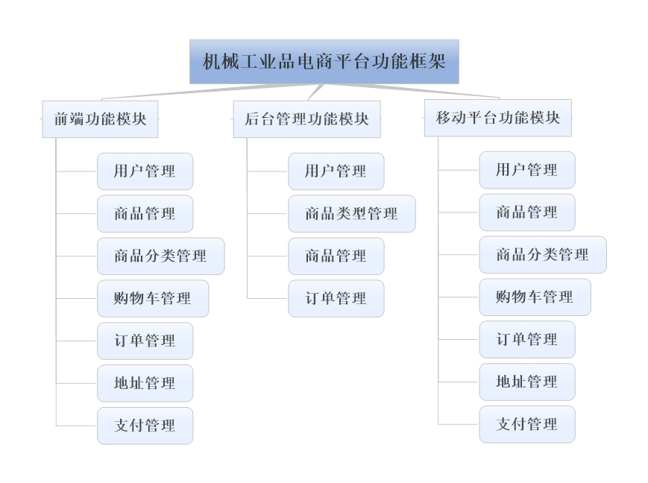

图1：功能模型图

## 用户特点

本软件的最终用户将是WEB端用户（网上购物者），后台管理人员，移动端用户（网上购物者）。 ➢

（1）WEB端用户，只要求有基本的电脑操作知识，互联网知识即可。

（2）后台管理用户，要求了解基本的电脑操作、电商平台业务流程，经过一定时 间的使用培训即可。

（3）移动端用户，只要求有基本的手机操作知识，互联网知识即可。

## 约束

* 法规政策：开发此软件产品时，将严格按照有关的法律和政策执行。
* 开发期限：整个系统的开发周期为三个月。
* 软件运行约束：

要求兼容各种类型、常用的浏览器，如谷歌、火狐、IE等。

日访问量不超过100000次。

* 设计和实现：基于Java EE系统框架进行开发，使用MySql数据库。

其他相关的约束条件将进一步补充

## 假设和依赖关系

**假设：**

* 用户（XXXX机械设备有限公司）能够提供阶段性的验证工作，包括一些评审和测试工作的支持和配合。
* 超过10万次/日的访问量，不是本系统应解决的问题；
* 在第一个原型的版本中，用户（XXXX机械设备有限公司）不会有大的需求方面的变更，如添加大的功能模块或大范围修改模块功能。

**依赖：**

* 本系统独立使用，不依赖与其他系统，也不受其他系统的约束。

## 需求分配

  本系统提供三部分功能：（1）前台网上购物；（2）后台管理；（3）移动商城。

1、前台网上购物包括：用户模块、商品分类模块、商品管理模块、地址管理模块、购物车模块、订单管理模块。

2、后台管理包括：商品管理、订单管理、商品参数类型管理

3、移动商城包括：用户模块、商品分类模块、商品管理模块、地址管理模块、购物车模块、订单管理模块。

# 具体需求

## 外部接口需求

### 用户界面

#### UI的设计原则

UI设计应主要考虑以下几项原则：

* 以用户为中心的原则
* 一致性原则
* 易用性原则
* 安全性原则
* 简单化原则
* 帮助性原则
* 考虑培训和参考资料因素

#### UI的设计目标

UI设计的目标是建立整个系统范围内普遍使用的风格一致、快捷易用、安全的用户界面，优化业务人员和系统之间的交互过程，充分满足系统操作人员的使用需求。

#### UI的约束

1. **易用性约束**

易用性约束主要包含以下几个方面：

* 合适、合理的用户指导和支持（包括简单易学、对于WEB支持用户的全文搜索和全局导航等）
* 合理的错误的避免和纠正（减少错误发生、校验、引导、警告）
* 灵活性（适应用户对界面操作的灵活性要求，如支持多种输入方式、支持全键盘操作、提供快捷键等）。

1. **视觉约束**

重点围绕以下内容考虑：

* 布局性约束（考虑布局的一致性、布局层次和模块化UI界面、简单清晰的布局原则。）
* 视觉清晰性（直观清晰、业务层次明确、帮助内容格式明确清晰）
* 反馈信息的显示标准（重点考虑使用可理解的、清楚的、友好的反馈方式）
* 性能性约束（考虑响应性、连接速度、系统响应时间、负载、压力等方面的因素，同时兼顾易用性和性能之间的平衡，因此，在设计界面时，应在响应时间方面做出权衡，既能提高工作效率，又能适合人的操作习惯、减少出错的可能性）。

1. **可扩充性约束**

可扩充性约束主要是针对WEB页面处理模板化进行描述，在系统的前端中会存在数量巨大的页面，页面之间存在着复杂的关联关系，因此在系统维护中应提供模板与重复部件库。利用模板便于调整系统的风格；而对于个性化内容的方面，可通过重复部件来重新定义需要经常变动的内容。

1. **健壮性约束**

在界面方面提供对录入信息的有效验证、对界面的进入提供权限检查、对数据提供完整性检查，同时能对关键性数据提供数据安全性检查。

### 硬件接口

无

### 软件接口

实现支付功能时，使用第三方支付（支付宝），需要对接支付宝的支付接口。

用户通过web浏览器访问平台，支持主流浏览器

### 通信接口

软件平台需要调用的通信接口：

1. TCP/IP、http通信协议接口

2. 无线通信协议接口

## 功能需求

### 电商平台页面

电商平台页面效果图参见文件夹《设计稿》。

### 用户模块

| No | 模块编码 | 一级模块 |  | 二级模块 | 功能描述 |
| --- | --- | --- | --- | --- | --- |
| 1 | ACT_MALL_101 | 用户模块 | web端、移动端 | 登录 | 点击跳转至登录页面，通过用户名、密码登录；用户名与密码不匹配时显示“密码错误！”，正确则跳转至商城首页。 |
| 2 | ACT_MALL_102 | 免费注册 | 点击跳转至注册页面，通过设置用户名、手机号、密码、电子邮箱、密码提示问题、密码提示答案进行注册；信息的填写要按照填写要求，所有文本框都不能为空；注册成功跳转至用户登录页面。 |
| 3 | ACT_MALL_103 | 忘记密码 | 点击跳转至重置密码页面，有“根据密码提示问题找回密码”、“使用绑定手机号找回密码”、“使用绑定邮箱找回密码”三种方式重置密码。第一种方式只需验证密码提示答案是否正确，正确即可重置密码；第二种方法需填写绑定手机号，通过系统向手机发送短信验证码，填写正确的验证码即可重置密码；第三种方法系统向绑定的邮箱发送验证码，填写正确的验证码即可重置密码。 |
| 4 | ACT_MALL_104 | 个人资料 | 可以修改用户的基本信息，如用户名、姓名、性别、手机号、邮箱、年龄；保存时数据不符合要求给出合理的验证。 |
| 5 | ACT_MALL_105 | 密码修改 | 进入密码修改页面，输入原密码，再输入新密码及新密码的确认密码；原密码不正确给出提示；修改成功后跳转到登录页面重新登录。 |
| 6 | ACT_MALL_106 | 后台管理 | 用户管理 | 展示所有的用户基本信息，密码不显示；选中一个用户，可以修改用户信息，密码不可修改；可以删除用户信息 |

#### WEB端

**用例图**

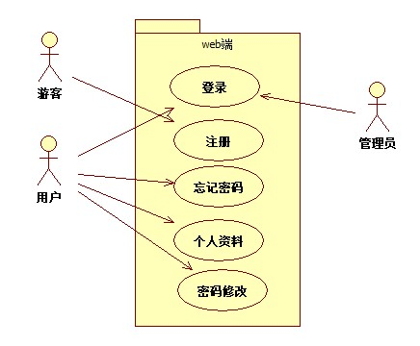

##### 用户登录

1. 用户登录界面

WEB端商城首页效果图参见[index.html](设计稿/配件商城.png)，用户登录入口如图2所示。

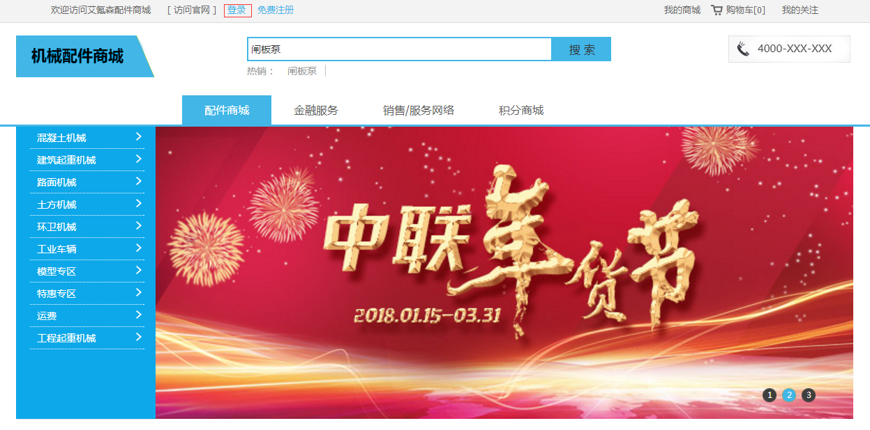

图2：商城首页登录入口

用户登录窗口效果图参见[login.html](设计稿/用户登陆.png)，用户登录窗口部分界面如图3所示。

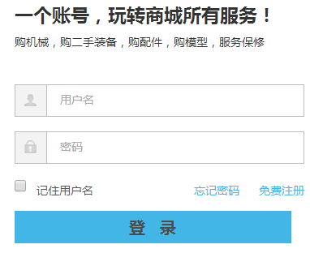

图3：用户登录窗口

1. ACT_MALL_101：登录

|  |  |
| --- | --- |
| 用户代码 | ACT_MALL_101 |
| 名称、标识符 | 登录 |
| 功能描述 | 用户登录的窗口，点击商城首页的“登录”按钮可跳转至用户登录界面，输入用户名与密码，验证通过后即可登录至商城首页。 |
| 使用用户 | 系统用户 |
| 优先级 | 高 |
| 输入 | 用户名、密码。 |
| 操作序列 | 1. 点击首页 “登录”按钮； 2. 输入用户名、密码； 3. 点击登录； |
| 输出 | 用户名与密码不匹配时显示“密码错误！”；正确则跳转至商城首页。 |
| 补充说明 | 1. 未注册的游客需注册后才可登录。 2. 要进行用户名、密码的非空验证 |

##### 用户注册

1. 用户注册界面

商城首页用户注册位置如图4所示。

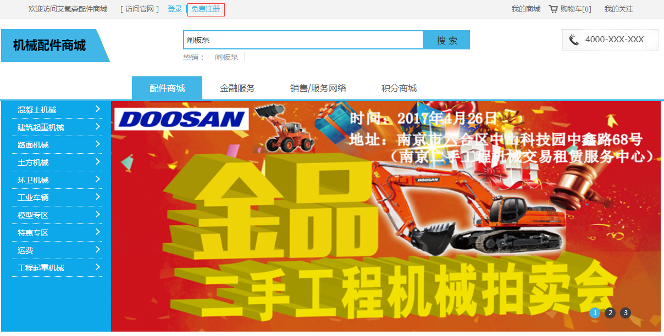

图4：商城首页注册位置

用户注册效果图参见register.html，用户注册窗口部分界面如图5所示。

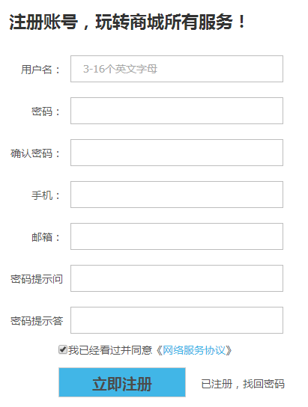

图5：用户注册窗口

1. ACT_MALL_102：注册

|  |  |
| --- | --- |
| 用户代码 | ACT_MALL_102 |
| 名称、标识符 | 注册 |
| 功能描述 | 游客注册窗口，点击商城首页的“免费注册”按钮可跳转至用户注册页面，输入用户名、密码、确认密码、手机号码、电子邮箱、密码提示问题、密码提示答案进行注册。 |
| 使用用户 | 游客 |
| 优先级 | 高 |
| 输入 | 用户名、密码、确认密码、手机号码、电子邮箱、密码提示问、密码提示答案。 |
| 操作序列 | 1. 点击商城首页的“免费注册”； 2. 输入用户名、密码、确认密码、手机号码、电子邮箱、密码提示问、密码提示答案； 3. 点击“立即注册”； |
| 输出 | 注册成功后跳转至用户登录页面。 |
| 补充说明 | 1. 所有文本框不可为空，用户名长度为3-16位，只能为英文和数字，若输入的用户名已存在需重新输入；密码长度为6-12位，只能为英文和数字，确认密码须和密码一致；手机号码长度为11位，开头数字为1，只能为数字；邮箱必须遵循邮箱格式；密码提示问答用于找回密码时使用。 2. 注册时需验证邮箱的唯一性，即一个邮箱只能对应一个用户 |

##### 忘记密码

ACT_MALL_103：忘记密码

|  |  |
| --- | --- |
| 用户代码 | ACT_MALL_103 |
| 名称、标识符 | 忘记密码 |
| 功能描述 | 可使用“根据密码提示问题找回密码”。只需验证密码提示答案是否正确，正确即可重置密码； |
| 使用用户 | 系统用户 |
| 优先级 | 高 |
| 输入 | 1. 用户名 2. 密码提示答案 3. 新密码 4. 新确认密码 |
| 操作序列 | 1. 登录页面点击“忘记密码”，或注册页面点击“已注册，找回密码“ 2. 输入用户名，验证是否有该用户 3. 存在则显示密码问题 4. 填入密码问题答案，验证答案是否正确 5. 正确，显示修改密码； 6. 填入新密码和确认密码，保存 7. 成功后跳转至登录页面 |
| 输出 | 提示信息 |
| 补充说明 | 1）非空验证  2）两次密码的一致性验证 |

##### 个人资料

1. 个人资料界面
2. ACT_MALL_104：个人资料

|  |  |
| --- | --- |
| 用户代码 | ACT_MALL_104 |
| 名称、标识符 | 个人资料 |
| 功能描述 | 可以修改用户的基本信息，如用户名、姓名、性别、手机号、邮箱、年龄；保存时根据要求给出合理的验证。 |
| 使用用户 | 系统用户 |
| 优先级 | 高 |
| 输入 | 1. 姓名 2. 性别 3. 年龄 4. 手机号码 5. 邮箱 |
| 操作序列 | 1. 打开个人资料页面，显示个人的基本信息 2. 修改用户信息 3. 保存时验证数据的合法性，不合法给出提示 |
| 输出 | 验证通过后跳转到首页 |
| 补充说明 | 1）所有文本框不可为空  2）年龄必须为数字，且范围0~120之间  3）手机号码长度为11位，开头数字为1，只能为数字；  4）邮箱必须遵循邮箱格式  5）用户名只是显示，不能修改 |

##### 密码修改

1. 密码修改界面
2. ACT_MALL_105：密码修改

|  |  |
| --- | --- |
| 用户代码 | ACT_MALL_105 |
| 名称、标识符 | 密码修改 |
| 功能描述 | 进入密码修改页面，输入原密码，再输入新密码及新密码的确认密码；原密码不正确给出提示；修改成功后跳转到登录页面重新登录。 |
| 使用用户 | 系统用户 |
| 优先级 | 高 |
| 输入 | 1. 原始密码 2. 新密码 3. 确认密码 |
| 操作序列 | 1. 首先填入原始密码 2. 再输入新密码及确认密码 3. 提交修改，修改成功后跳转到登录页面 |
| 输出 | 验证通过后跳转到登录页面，重新登录 |
| 补充说明 | 1）非空验证  2）两次密码一致性验证  3）密码长度6-12位，只能时数字和英文 |

#### 移动端

**用例图**

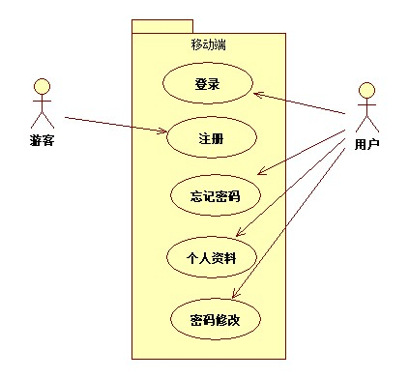

##### 用户登录

1. 用户登录界面

移动端用户登录界面如图6所示。

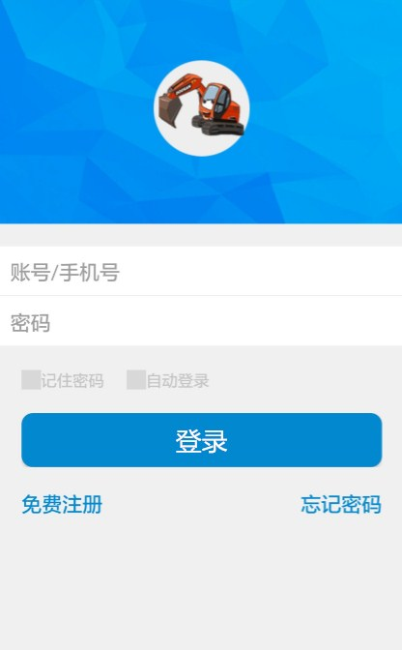

图6：用户登录窗口

1. ACT_MALL_101：登录

|  |  |
| --- | --- |
| 用户代码 | ACT_MALL_101 |
| 名称、标识符 | 登录 |
| 功能描述 | 用户登录窗口，输入用户名与密码后即可登录至商城首页。 |
| 使用用户 | 系统用户 |
| 优先级 | 高 |
| 输入 | 用户名、密码。 |
| 操作序列 | 1. 输入用户名、密码；   2） 点击登录； |
| 输出 | 用户名与密码不匹配时显示“密码错误！”；正确则跳转至商城。 |
| 补充说明 | 1. 未注册的游客需注册后才可登录。 2. 后台可设置用户黑名单，信用度低的用户无法登录。 |

##### 用户注册

1. 用户注册界面

移动端用户注册界面如图7所示。

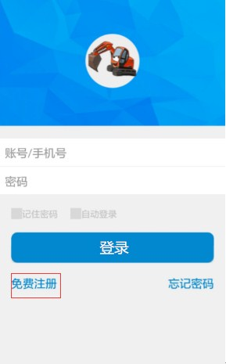 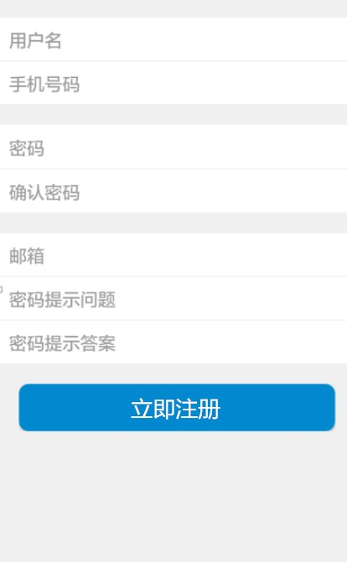

图7：用户注册窗口

1. ACT_MALL_102：注册

|  |  |
| --- | --- |
| 用户代码 | ACT_MALL_102 |
| 名称、标识符 | 注册 |
| 功能描述 | 游客注册窗口，点击登录页面的的“免费注册”按钮可跳转至用户注册页面，输入用户名、密码、确认密码、手机号码、电子邮箱、密码提示问题、密码提示答案进行注册。 |
| 使用用户 | 游客 |
| 优先级 | 高 |
| 输入 | 用户名、密码、确认密码、手机号码、电子邮箱、密码提示问、密码提示答。 |
| 操作序列 | 1. 点击登录首页的“免费注册”； 2. 输入用户名、密码、确认密码、手机号码、电子邮箱、密码提示问题、密码提示答案； 3. 点击“立即注册”； |
| 输出 | 注册成功后跳转至商城首页。 |
| 补充说明 | 1. 所有文本框不可为空，用户名长度为3-16位，只能为英文和数字，若输入的用户名已存在需重新输入；密码长度为6-12位，只能为英文和数字，确认密码须和密码一致；手机号码长度为11位，开头数字为1，只能为数字；邮箱必须遵循邮箱格式；密码提示问答用于找回密码时使用。 2. 后台可设置手机号验证，若该手机号码已绑定其他账号，则此号码不可用。 |

##### 忘记密码

ACT_MALL_103：忘记密码

|  |  |
| --- | --- |
| 用户代码 | ACT_MALL_103 |
| 名称、标识符 | 忘记密码 |
| 功能描述 | 可使用“根据密码提示问题找回密码”、“使用绑定手机号找回密码”、“使用绑定邮箱找回密码”三种方式重置密码。第一种方式只需验证密码提示答案是否正确，正确即可重置密码；第二种方法需填写绑定手机号，通过系统向手机发送短信验证码，填写正确的验证码即可重置密码；第三种方法系统向绑定的邮箱发送验证码，填写正确的验证码即可重置密码。 |
| 使用用户 | 系统用户 |
| 优先级 | 高 |
| 输入 | 1. 手机号码 2. 邮箱 3. 密码提示答案 |
| 操作序列 | 1. 选择“使用绑定手机号码找回密码”，填写绑定手机号以及短信验证码； 2. 选择“使用绑定邮箱找回密码”，填写邮箱验证码； 3. 选择“密码提示问”，填写密码提示答案； |
| 输出 | 验证通过后跳转至密码重置页面设置新密码。 |
| 补充说明 | 三种方法选择其中一种通过验证即可重置密码。 |

##### 个人资料

1. 个人资料界面
2. ACT_MALL_104：个人资料

|  |  |
| --- | --- |
| 用户代码 | ACT_MALL_104 |
| 名称、标识符 | 个人资料 |
| 功能描述 | 可以修改用户的基本信息，如用户名、姓名、性别、手机号、邮箱、年龄；保存时数据不符合要求给出合理的验证。 |
| 使用用户 | 系统用户 |
| 优先级 | 高 |
| 输入 | 1. 用户名 2. 姓名 3. 性别 4. 年龄 5. 手机号码 6. 邮箱 |
| 操作序列 | 1. 打开个人资料页面，显示个人的基本信息 2. 修改用户信息 3. 保存时验证数据的合法性，不合法给出提示 |
| 输出 | 验证通过后跳转到首页 |
| 补充说明 | 无 |

##### 密码修改

1. 密码修改界面
2. ACT_MALL_105：密码修改

|  |  |
| --- | --- |
| 用户代码 | ACT_MALL_105 |
| 名称、标识符 | 密码修改 |
| 功能描述 | 进入密码修改页面，输入原密码，再输入新密码及新密码的确认密码；原密码不正确给出提示；修改成功后跳转到登录页面重新登录。 |
| 使用用户 | 系统用户 |
| 优先级 | 高 |
| 输入 | 1. 原始密码 2. 新密码 3. 确认密码 |
| 操作序列 | 1. 首先填入原始密码 2. 再输入新密码及确认密码 3. 提交修改，修改成功后跳转到登录页面 |
| 输出 | 验证通过后跳转到登录页面，重新登录 |
| 补充说明 | 无 |

#### 后台管理

**用例图**

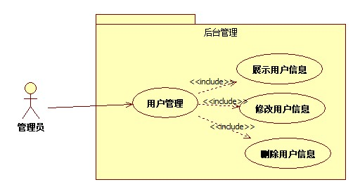

##### 用户管理

1. 用户管理界面
2. ACT_MALL_106：用户管理

|  |  |
| --- | --- |
| 用户代码 | ACT_MALL_106 |
| 名称、标识符 | 用户管理 |
| 功能描述 | 展示所有的用户基本信息，如用户名、姓名、手机号、邮箱、性别、年龄，密码不显示；选中一个用户，可以修改用户信息，如用户名、姓名、手机号、邮箱、性别、年龄，密码不可修改；可以删除用户信息，删除时给出提示。 |
| 使用用户 | 系统管理员 |
| 优先级 | 高 |
| 输入 | 1）修改用户：  用户名、姓名、手机号、邮箱、性别、年龄 |
| 操作序列 | 1. 点击“用户管理”后，显示系统中所有用户的基本信息 2. 选中其中一个用户，点击旁边的“修改”按钮，进入修改用户页面，修改信息后保存，再回到当前页面并显示修改后的最新结果 3. 选中其中一个用户，点击旁边的“删除”按钮，提示“是否删除”，确认后删除该用户并刷新页面。 |
| 输出 | 用户基本信息列表 |
| 补充说明 | 无 |

### 商品分类模块

| No | 模块编码 | 一级模块 |  | 二级模块 | 功能描述 |
| --- | --- | --- | --- | --- | --- |
| 7 | ACT_MALL_107 | 商品分类模块 | WEB端 | 配件商城商品分类 | 显示该商城所有商品的类型以及该分类下所对应的子类型，共三级菜单，点击第三级菜单跳转至商品搜索页。 |
| 8 | ACT_MALL_108 | 商品搜索 | 显示所有商品类型及其对应的子类型以及子类型包含的商品。 |
| 9 | ACT_MALL_109 | 移动端 | 分类 | 显示商城所有商品的类型以及该分类下所对应的商品。 |
| 10 | ACT_MALL_110 | 后台管理 | 商品类型参数管理 | 对商品的类型参数进行管理，实现商品类型的新增、查看、查看子节点、修改和删除类型。 |

#### WEB端

**用例图**

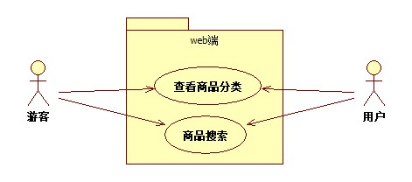

##### 配件商城商品分类

1. 配件商城界面

WEB端商城首页效果图参见[index.html](picture/配件商城.png)，配件商城部分界面如图8所示，红框部分为商品分类。

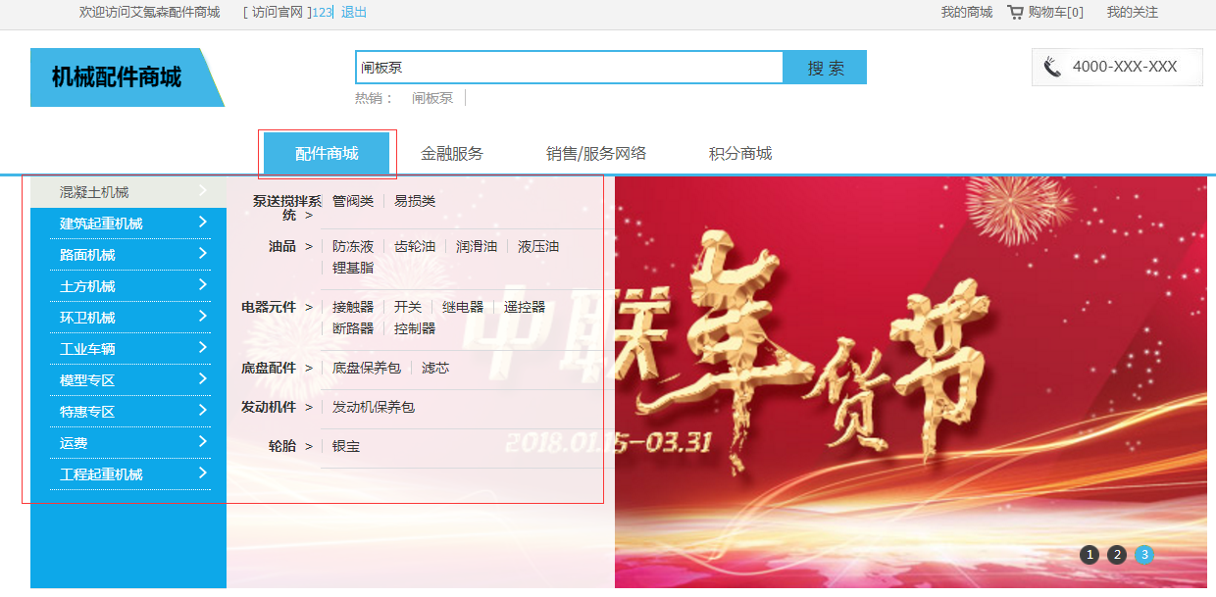

图8：配件商城界面

1. ACT_MALL_107：配件商城商品分类

|  |  |
| --- | --- |
| 用户代码 | ACT_MALL_107 |
| 名称、标识符 | 配件商城商品分类 |
| 功能描述 | 显示该商城所有产品的类型以及该分类下所对应的子类型，共三级菜单，点击第三级分类菜单跳转至商品搜索页面，可查看该类型下的对应商品。 |
| 使用用户 | 所有人（游客，系统用户） |
| 优先级 | 高 |
| 输入 | 无 |
| 操作序列 | 1. 点击首页的“配件商城”； 2. 查看所需分类； |
| 输出 | 跳转至商品搜索页面，显示该类型以及所对应商品。 |
| 补充说明 | 类型菜单共分为三级，一级为产品类型，二级为系统类型，三级为配件类型，其中二级菜单不使用，点击三级菜单才可跳转至商品搜索页面。如混凝土机械为一级菜单，油品为二级菜单，防冻液为三级菜单，其中油品级别的二级菜单不可用。可联系4.4.1.2商品搜索进行了解。 |

##### 商品搜索

1. 商品搜索界面

商品搜索页面效果图参见search.html，商品搜索部分界面如图9所示。

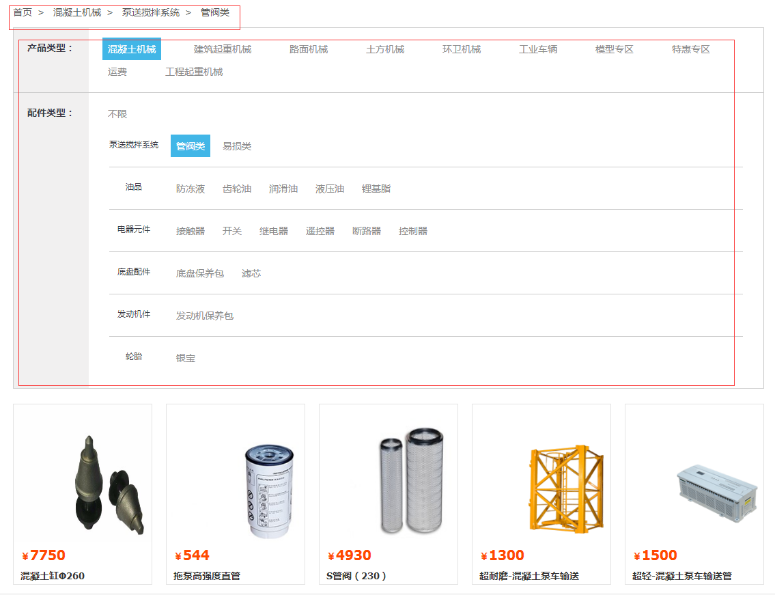

图9：配件商城详情

1. ACT_MALL_108：商品搜索

|  |  |
| --- | --- |
| 用户代码 | ACT_MALL_108 |
| 名称、标识符 | 商品搜索 |
| 功能描述 | 显示所有商品类型及其对应的子类型以及子类型对应包含的商品 |
| 使用用户 | 所有人（游客，系统用户） |
| 优先级 | 高 |
| 输入 | 无 |
| 操作序列 | 1. 点击首页的“配件商城”； 2. 选择所需分类； |
| 输出 | 跳转至商品搜索页面，显示该类型以及所对应商品。 |
| 补充说明 | 类型菜单共分为三级，一级为产品类型，二级为系统类型，三级为配件类型，其中二级菜单不使用，点击三级菜单才可跳转至商品搜索页面。 |

#### 移动端

**用例图**

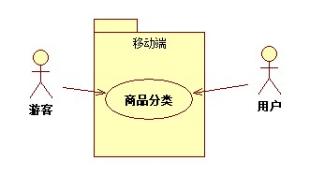

##### 分类

1. 分类界面

移动端分类界面如图10所示。

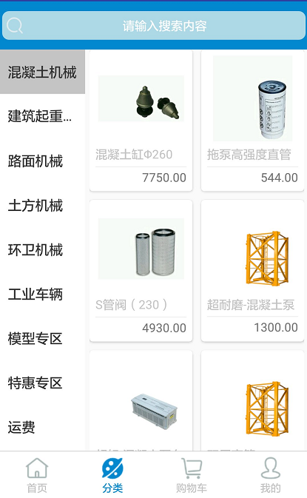

图10：分类界面

1. ACT_MALL_109：分类

|  |  |
| --- | --- |
| 用户代码 | ACT_MALL_109 |
| 名称、标识符 | 分类 |
| 功能描述 | 显示该商城所有产品的类型以及该分类下所对应的所有商品。 |
| 使用用户 | 所有人（游客，系统用户） |
| 优先级 | 高 |
| 输入 | 无 |
| 操作序列 | 1. 点击首页下的“分类”； 2. 选择所需分类； |
| 输出 | 显示该分类对应的商品。 |
| 补充说明 | 与WEB版不同，移动版的分类菜单只显示一级分类，点击查看该分类下所有商品。 |

#### 后台管理

**用例图**

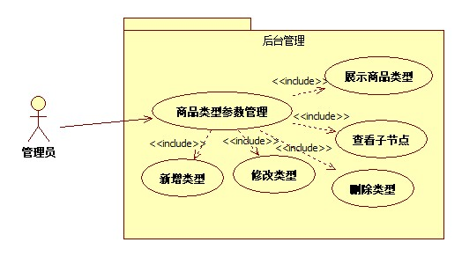

##### 商品类型参数管理

1. 类型参数管理界面

后台参数类型管理界面及功能如图11所示。

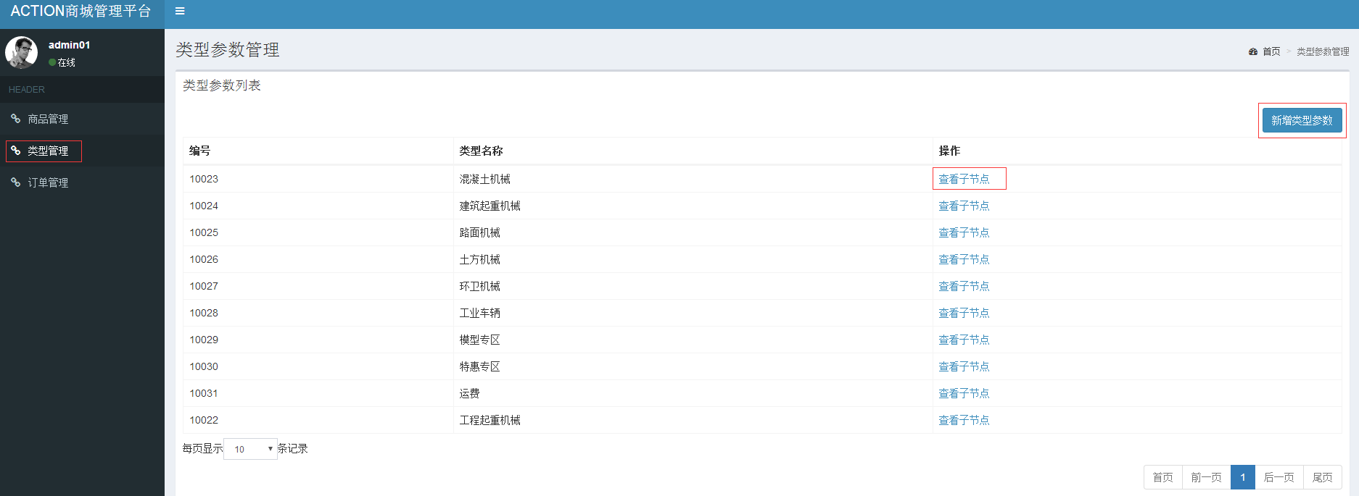

图11：参数类型管理界面

新增类型参数界面如图12所示。

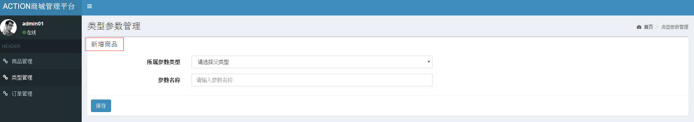

图12：新增类型参数界面

1. ACT_MALL_110：商品类型参数管理

|  |  |
| --- | --- |
| 用户代码 | ACT_MALL_110 |
| 名称、标识符 | 商品类型参数管理 |
| 功能描述 | 对商品的类型参数进行管理，实现商品类型的新增、查看、查看子节点、修改和删除类型。 |
| 使用用户 | 后台管理员 |
| 优先级 | 高 |
| 输入 | 商品类型参数的名称（新增、修改）。 |
| 操作序列 | 新增商品类型：   1. 点击 “新增参数类型”； 2. 选择参数所属父类； 3. 输入类型参数名称； 4. 点击保存   查看子节点：  选择父类，点击查看子节点；  修改商品类型：  选中商品类型，修改类型名称，保存  删除商品类型：  选中要删除的类型，提示信息，确认后删除 |
| 输出 | 新增：商品类型添加成功；  查看：显示该分类对应的子节点信息。  修改：商品类型修改成功；  删除：商品类型删除成功； |
| 补充说明 | 管理员需登录后才可进行管理。  修改时同级类型不能重名  删除类型时，类型下已有商品或子类型不能删除 |

### 商品管理模块

| No | 模块编码 | 一级模块 |  | 二级模块 | 功能描述 |
| --- | --- | --- | --- | --- | --- |
| 11 | ACT_MALL_111 | 商品管理模块 | WEB端 | HOT热销系列产品 | 显示该商城的热销产品，点击可跳转至商品详情页面。 |
| 12 | ACT_MALL_112 | 楼层分类 | F1混凝土机械显示混凝土机械类的最新商品；F2建筑起重机械显示建筑起重机械类下的最新商品；F3工程起重机械显示工程起重机械类下的最新商品；F4路面机械显示路面机械类下的最新商品；点击商品图片可查看商品信息。 |
| 13 | ACT_MALL_113 | 商品详情 | 显示该商品的名称、价格、配件类型、发货地点等详细信息，点击可加入购物车或直接购买。 |
| 14 | ACT_MALL_114 | 移动端 | 精品推荐 | 显示该商城的推荐商品，点击可查看商品详细信息。 |
| 15 | ACT_MALL_115 | 配件详情 | 显示该商品的名称、价格、配件类型、库存等信息，点击可加入购物车或直接购买。 |
| 16 | ACT_MALL_116 | 后台 | 商品管理 | 实现商品的新增、编辑、查找、状态修改等管理。 |

#### WEB端

**用例图**

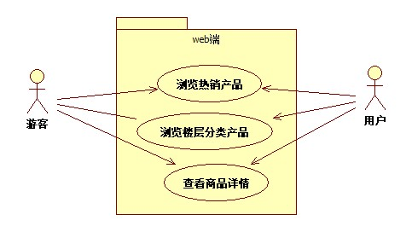

##### HOT热销系列产品

1. HOT热销系列产品界面

WEB端HOT热销系列产品界面如图13所示。

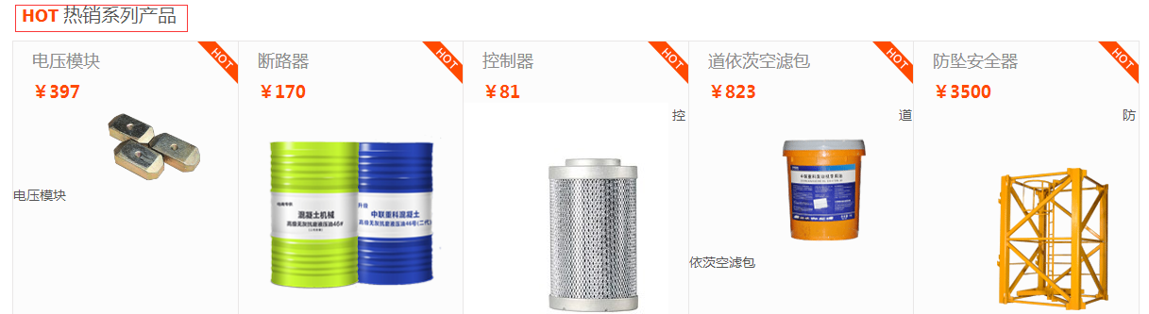

图13：HOT热销系列产品界面

1. ACT_MALL_111：HOT热销系列产品

|  |  |
| --- | --- |
| 用户代码 | ACT_MALL_111 |
| 名称、标识符 | HOT热销系列产品 |
| 功能描述 | 显示该商城的热销产品，点击可跳转至商品详情页面。 |
| 使用用户 | 所有人（游客，系统用户） |
| 优先级 | 高 |
| 输入 | 无 |
| 操作序列 | 点击热销产品名称； |
| 输出 | 跳转至该商品的详情页面。 |
| 补充说明 | 热销产品可在后台商品管理处进行修改。 |

##### 楼层分类产品

1. 楼层分类产品界面

WEB端楼层分类产品部分界面如图14所示。

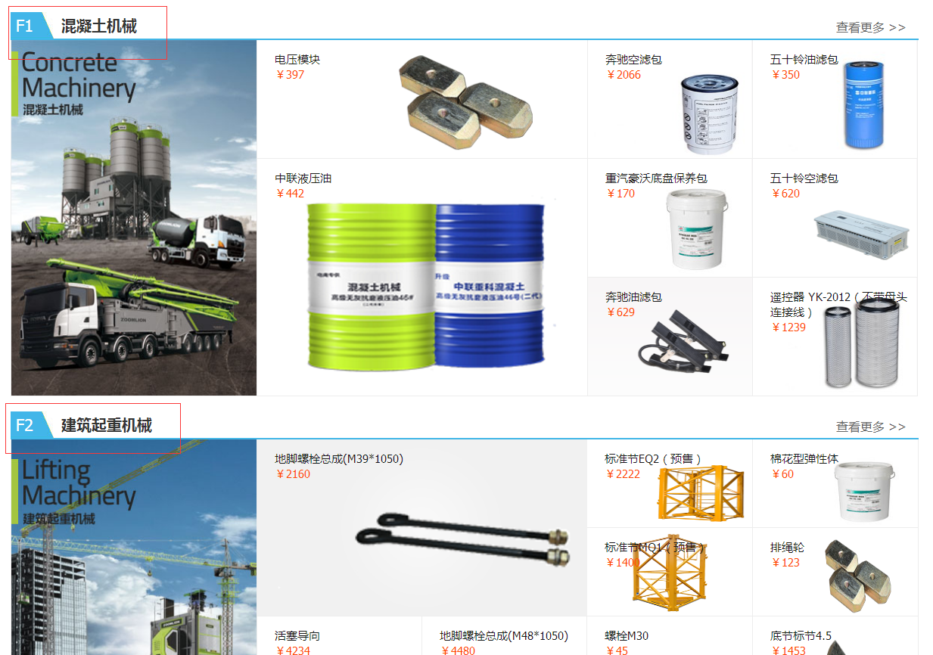

图14：楼层分类产品部分界面

1. ACT_MALL_112：楼层分类产品

|  |  |
| --- | --- |
| 用户代码 | ACT_MALL_112 |
| 名称、标识符 | 楼层分类产品 |
| 功能描述 | F1混凝土机械显示混凝土机械类的最新商品；F2建筑起重机械显示建筑起重机械类下的最新商品；F3工程起重机械显示工程起重机械类下的最新商品；F4路面机械显示路面机械类下的最新商品；点击商品图片可查看商品信息。 |
| 使用用户 | 所有人（游客，系统用户） |
| 优先级 | 高 |
| 输入 | 无 |
| 操作序列 | 点击楼层分类下的产品名称； |
| 输出 | 跳转至该商品的详情页面。 |
| 补充说明 | 每层楼显示的商品为该类型下的最新商品。 |

##### 商品详情

1. 商品详情界面

WEB端商品详情效果图可参考detail.html，部分界面如图15所示。

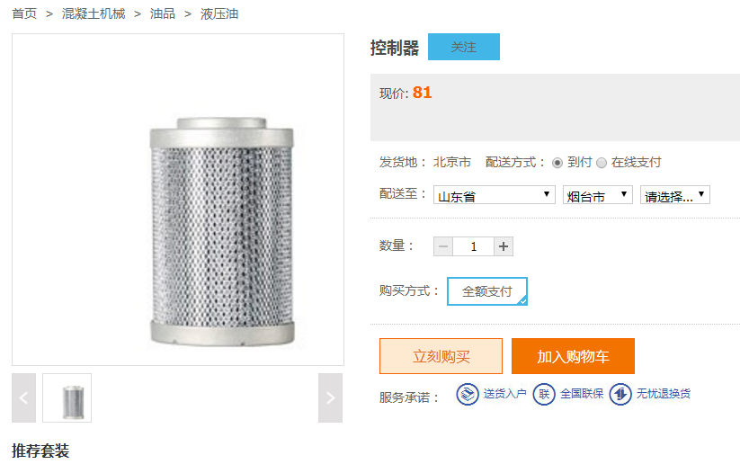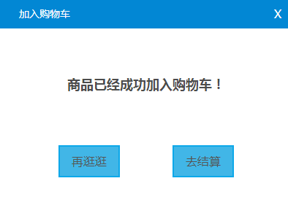

图15：商品详情界面

1. ACT_MALL_113：商品详情

|  |  |
| --- | --- |
| 用户代码 | ACT_MALL_113 |
| 名称、标识符 | 商品详情 |
| 功能描述 | 显示该商品的名称、价格、图片、发货地点等详细信息，点击加入购物车可进行购买，点击立即购买则直接跳转至订单确认界面。 |
| 使用用户 | 所有人（游客，系统用户） |
| 优先级 | 高 |
| 输入 | 无 |
| 操作序列 | 1. 点击“加入购物车”选择再逛逛或者去结算； 2. 点击“直接购买”； |
| 输出 | 1. 选择去结算则跳转至购物车界面，选择再逛逛则回到商品详情页面； 2. 跳转至订单确认页面 |
| 补充说明 | 只有已登录的系统用户才有加入购物车的权限。 |

#### 移动端

**用例图**

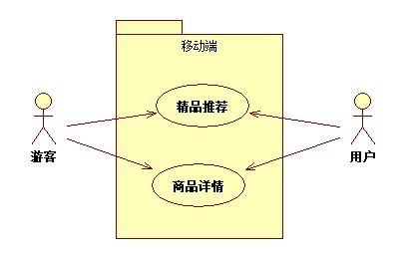

##### 精品推荐

1. 精品推荐界面

移动端精品推荐页面如图16所示。

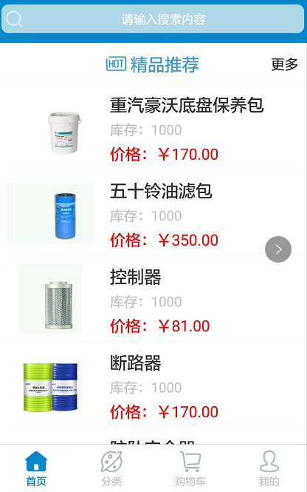

图16：精品推荐界面

1. ACT_MALL_114：精品推荐

|  |  |
| --- | --- |
| 用户代码 | ACT_MALL_114 |
| 名称、标识符 | 精品推荐 |
| 功能描述 | 显示该商城的推荐商品，点击可查看商品详细信息。 |
| 使用用户 | 所有人（游客，系统用户） |
| 优先级 | 高 |
| 输入 | 无 |
| 操作序列 | 点击产品名称； |
| 输出 | 跳转至该商品的配件详情页面。 |
| 补充说明 | 可联系4.5.2.2配件详情查看。 |

##### 配件详情

1. 配件详情界面

移动端配件详情如图17所示。

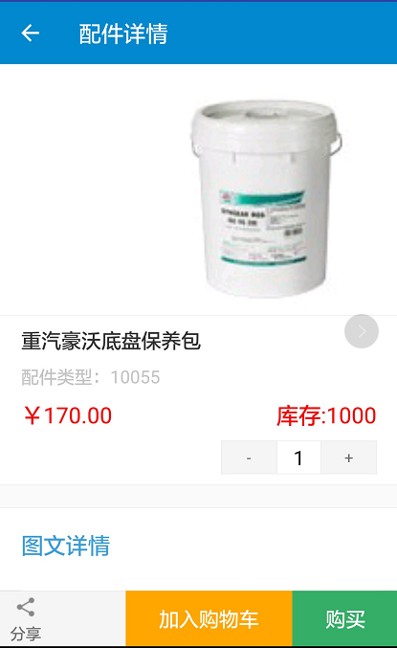

图17：配件详情界面

1. ACT_MALL_115：配件详情

|  |  |
| --- | --- |
| 用户代码 | ACT_MALL_115 |
| 名称、标识符 | 配件详情 |
| 功能描述 | 显示该商品的名称、价格、配件类型、库存等信息，点击可加入购物车或直接购买。 |
| 使用用户 | 所有人（游客，系统用户） |
| 优先级 | 高 |
| 输入 | 无 |
| 操作序列 | 1. 点击“加入购物车”； 2. 点击“购买”； |
| 输出 | 1. 显示“商品已成功加入购物车”； 2. 跳转至购物车界面；’ |
| 补充说明 | 只有已登录的系统用户才有加入购物车的权限。 |

#### 后台管理

**用例图**

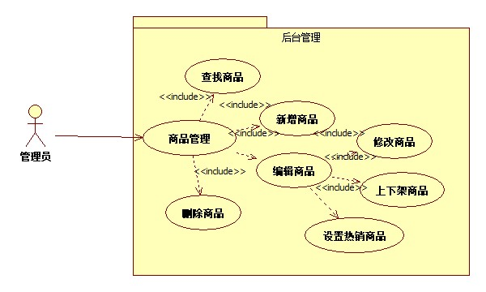

##### 商品管理

1. 商品管理界面

后台商品管理界面及功能如图18所示。

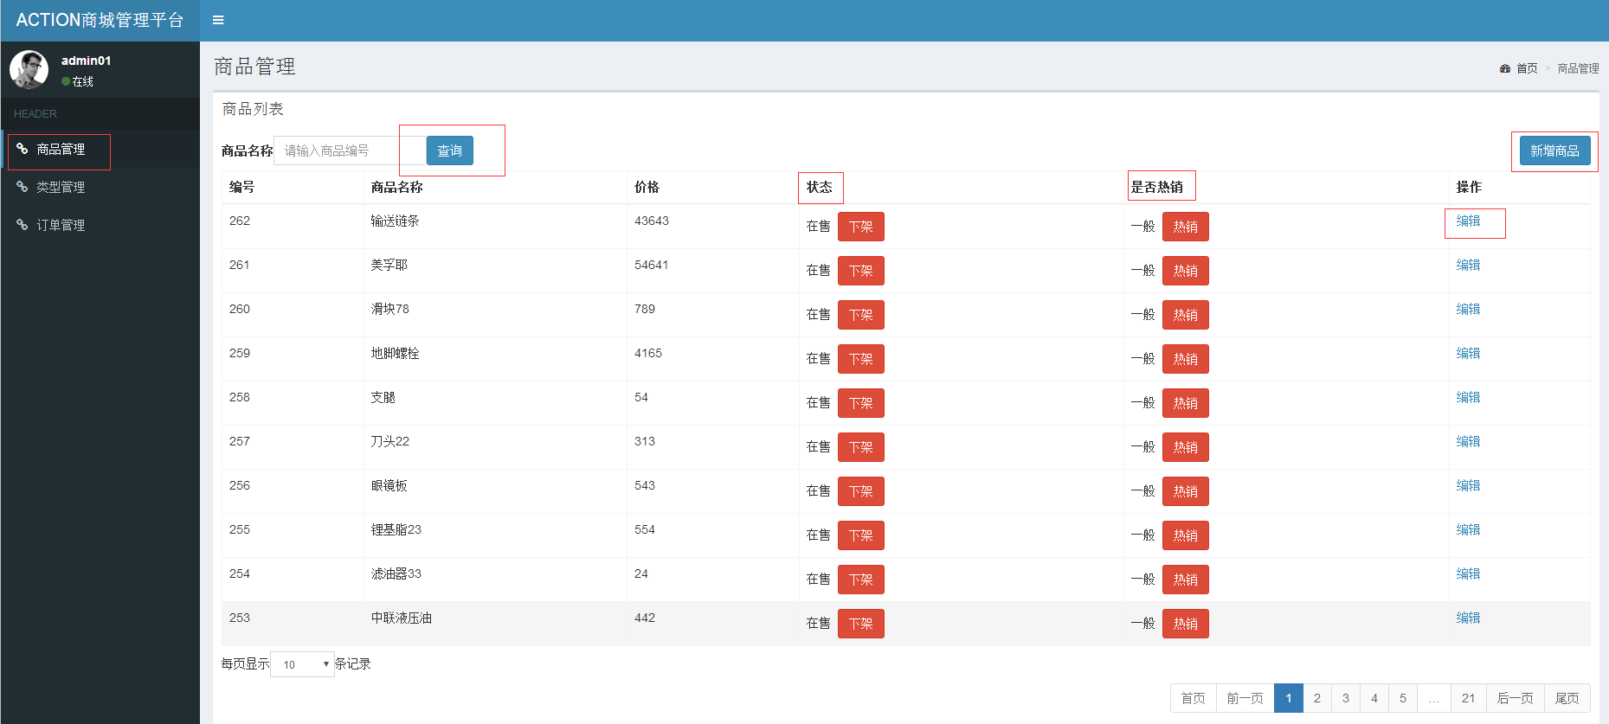

图18：商品管理界面

新增商品界面如图19所示。

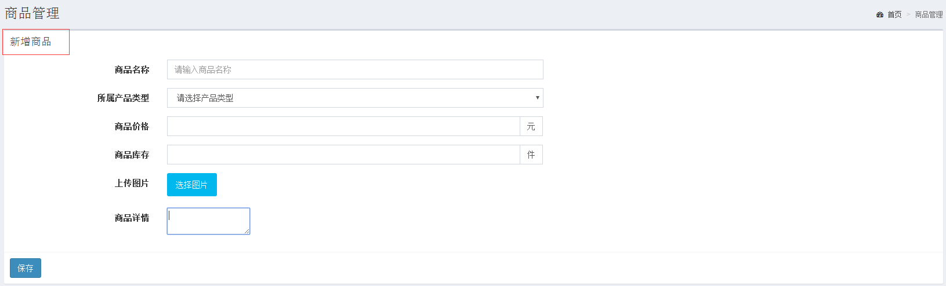

图19：新增商品界面

修改商品界面如图20所示。

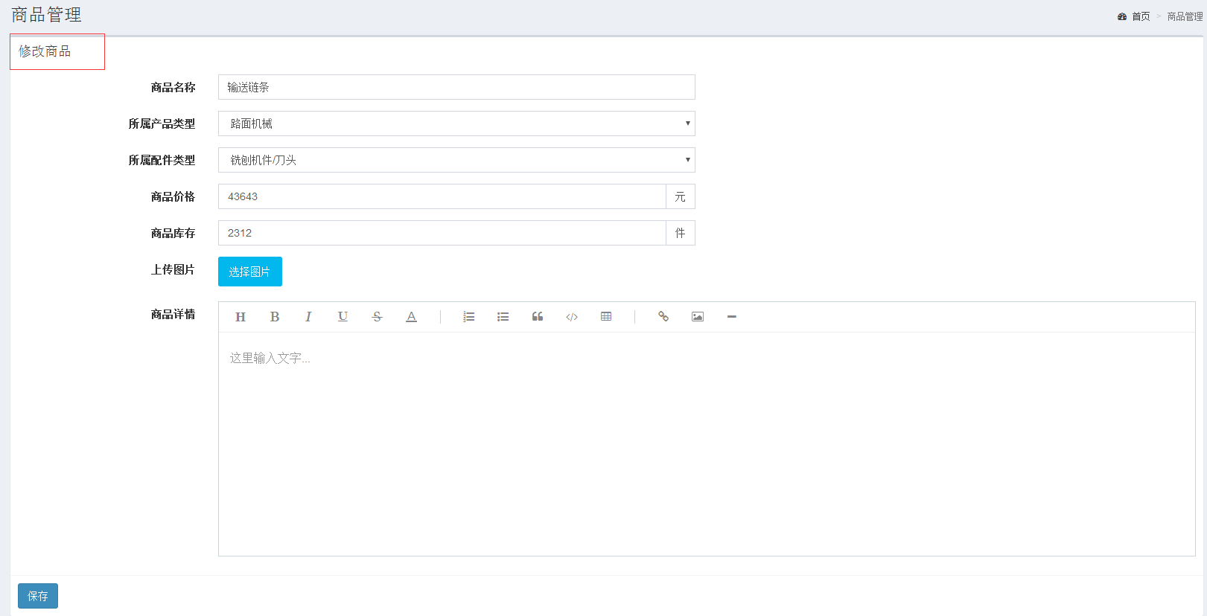

图20：修改商品界面

查询商品界面如图21所示。

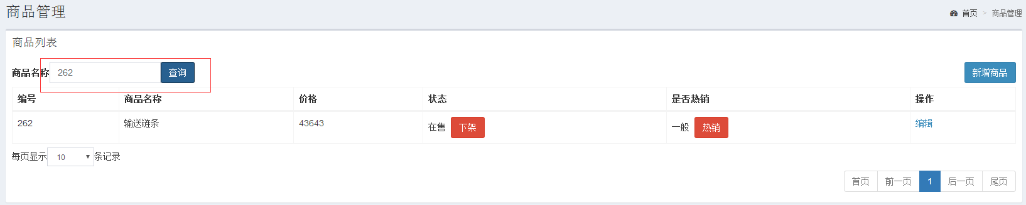

图21：查询商品界面

商品状态修改界面如图22所示。

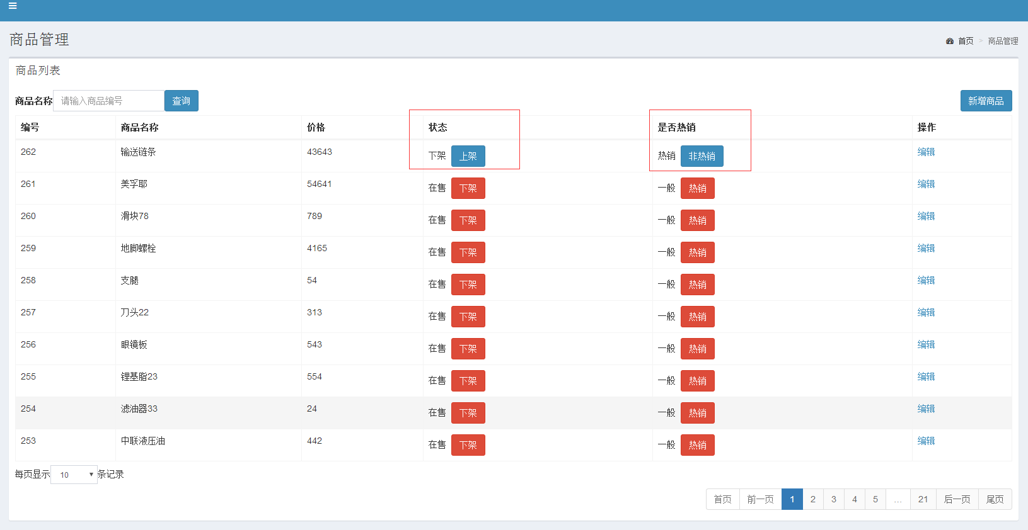

图22：商品状态修改界面

1. ACT_MALL_116：商品管理

|  |  |
| --- | --- |
| 用户代码 | ACT_MALL_116 |
| 名称、标识符 | 商品管理 |
| 功能描述 | 实现商品的新增、编辑、查找、状态修改等管理。 |
| 使用用户 | 后台管理员 |
| 优先级 | 高 |
| 输入 | 商品编号（查找），商品信息（新增、编辑）。 |
| 操作序列 | 新增商品：   1. 点击“新增商品”； 2. 输入商品信息； 3. 点击保存；   编辑商品：   1. 点击“编辑”； 2. 修改商品信息； 3. 点击保存；   查询商品：   1. 输入商品编号； 2. 点击“查询”；   修改商品状态：   1. 状态栏进行上架或下架切换； 2. 进行热销或非热销的状态切换； |
| 输出 | 新增：商品添加成功，跳转至商品管理首页；  编辑：商品信息修改成功，跳转至商品管理首页；  查询：跳转至商品信息页面；  修改状态：状态修改成功； |
| 补充说明 | 管理员需登录后才可进行管理操作。 |

### 地址管理模块

| No | 模块编码 | 一级模块 | 二级模块 | 功能描述 |
| --- | --- | --- | --- | --- |
| 17 | ACT_MALL_117 | 地址管理模块 | 新增收货地址 | 添加新的收货地址。 |
| 18 | ACT_MALL_118 | 删除收货地址 | 删除已有收货地址。 |
| 19 | ACT_MALL_119 | 修改收货地址 | 修改已有的收货地址 |
| 20 | ACT_MALL_120 | 设置默认地址 | 有多个地址时，选择需要的地址将其设置默认地址，在以后的购物中将自动选择该地址为收货地址。 |

#### WEB端

**用例图**

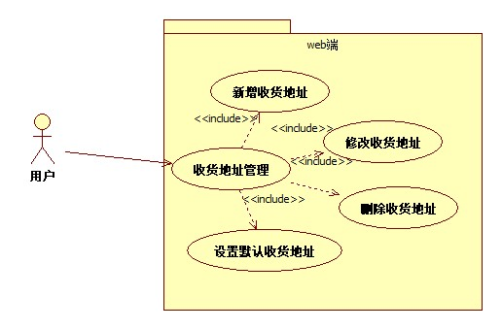

##### 新增收货地址

1. 新增收货地址界面

WEB端新增收货地址效果图可参考address.html，部分界面如图23所示。

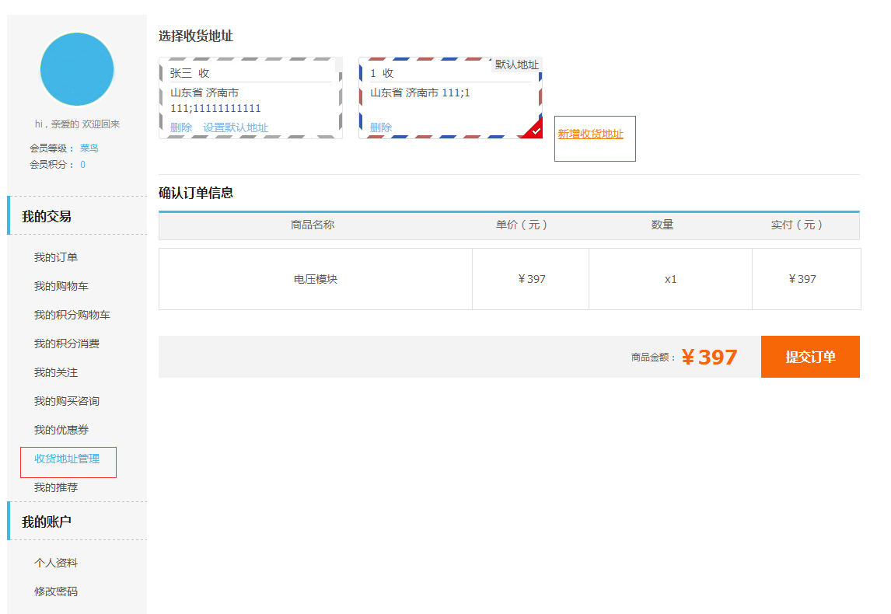

图23：新增收货地址界面

新增收货地址窗口如图24所示。

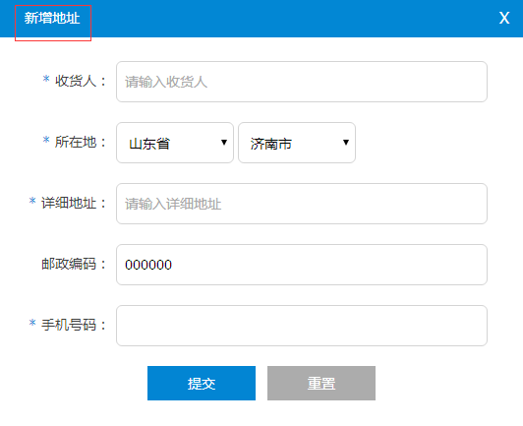

图24：新增收货地址窗口

1. ACT_MALL_117：新增收货地址

|  |  |
| --- | --- |
| 用户代码 | ACT_MALL_117 |
| 名称、标识符 | 新增收货地址 |
| 功能描述 | 添加新的收货地址。 |
| 使用用户 | 系统用户 |
| 优先级 | 高 |
| 输入 | 收件人姓名、所在地、手机号码、详细地址、邮政编码。 |
| 操作序列 | 1. 点击“新增收货地址”； 2. 输入收件人姓名、所在地、手机号码、详细地址、邮政编码。 3. 点击提交； |
| 输出 | 成功添加收货地址，显示新收货地址在默认地址后 |
| 补充说明 | 用户需登录后才可进行操作；所有文本框必填；手机号开头数字为1，长度为11位。 |

##### 删除收货地址

1、删除收货地址界面

WEB端删除收货地址窗口如图25所示。

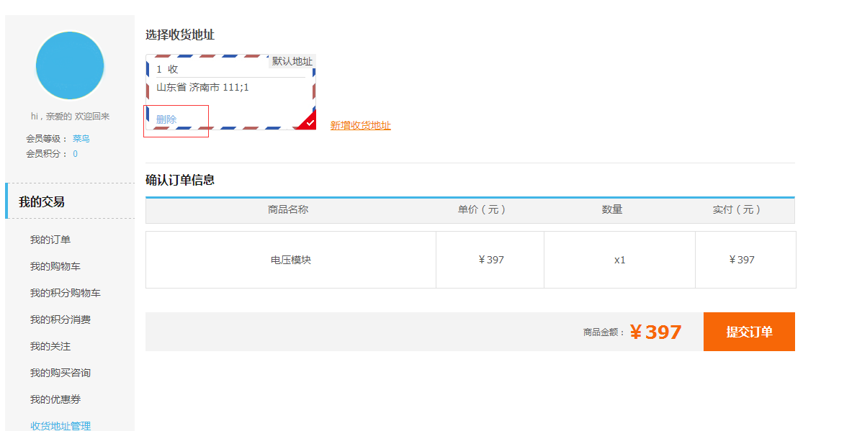

图25：删除收货地址窗口

1. ACT_MALL_118：删除收货地址

|  |  |
| --- | --- |
| 用户代码 | ACT_MALL_118 |
| 名称、标识符 | 删除收货地址 |
| 功能描述 | 将已有地址删除。 |
| 使用用户 | 系统用户 |
| 优先级 | 高 |
| 输入 | 无 |
| 操作序列 | 1. 选择收货地址； 2. 点击删除； 3. 弹出提示框，点击“确认”后删除 |
| 输出 | 该地址从已有地址中被删除。 |
| 补充说明 | 用户需登录后才可进行操作。 |

##### 设置默认地址

1. 设置默认地址界面

WEB端设置默认收货地址界面如图26所示。

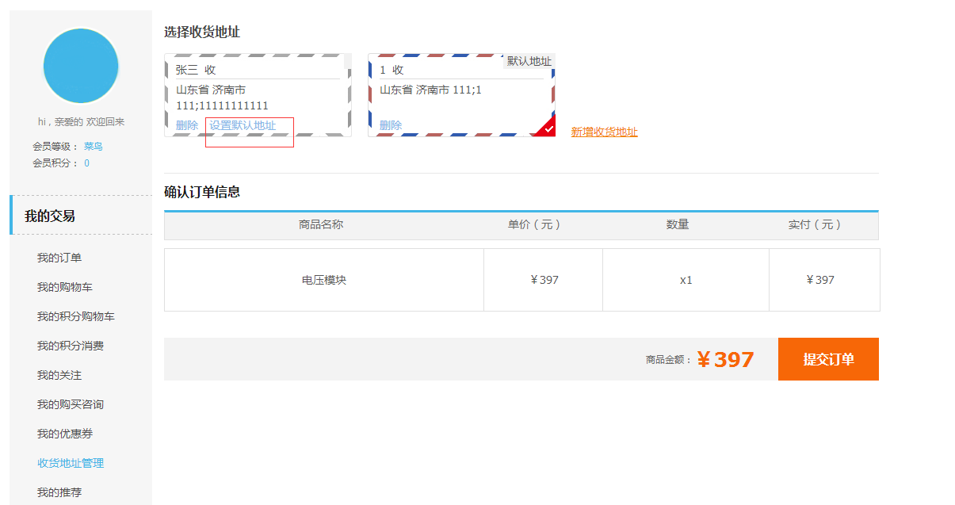图26：设置默认地址窗口

2、ACT_MALL_119：设置默认地址

|  |  |
| --- | --- |
| 用户代码 | ACT_MALL_119 |
| 名称、标识符 | 设置默认地址 |
| 功能描述 | 有多个地址时，选择所需地址将其设置默认地址，在以后的购物中将自动选择该地址为收货地址。 |
| 使用用户 | 系统用户 |
| 优先级 | 高 |
| 输入 | 无 |
| 操作序列 | 1. 选择收货地址； 2. 点击设置默认地址； 3. 成功后，默认地址显示在第一行 |
| 输出 | 该地址被设置为默认收货地址。 |
| 补充说明 | 用户需登录后才可进行操作。 |

#### 移动端

**用例图**

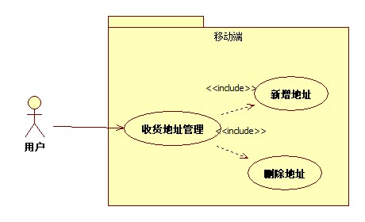

##### 新增收货地址

1. 增收货地址界面

移动端新增收货地址界面如图27所示。

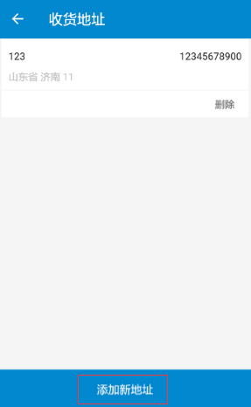 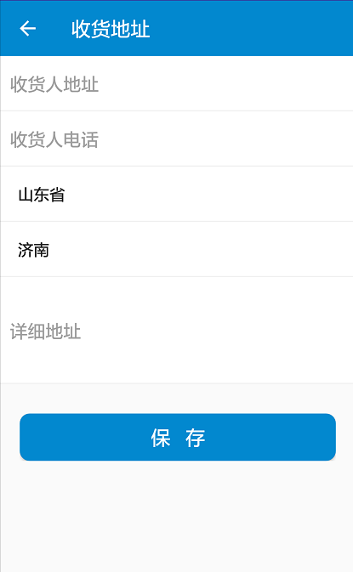

图27：新增收货地址界面

1. ACT_MALL_117：新增收货地址

|  |  |
| --- | --- |
| 用户代码 | ACT_MALL_117 |
| 名称、标识符 | 新增收货地址 |
| 功能描述 | 添加新的收货地址。 |
| 使用用户 | 系统用户 |
| 优先级 | 高 |
| 输入 | 收件人姓名、所在地、手机号码、详细地址、邮政编码。 |
| 操作序列 | 1. 点击“添加新地址”； 2. 输入收件人姓名、所在地、手机号码、详细地址、邮政编码。 3. 点击保存； |
| 输出 | 成功添加收货地址。 |
| 补充说明 | 用户需登录后才可进行操作；所有文本框必填；手机号开头数字为1，长度为11位。 |

##### 删除收货地址

1. 删除收货地址界面

移动端删除收货地址界面如图28所示。

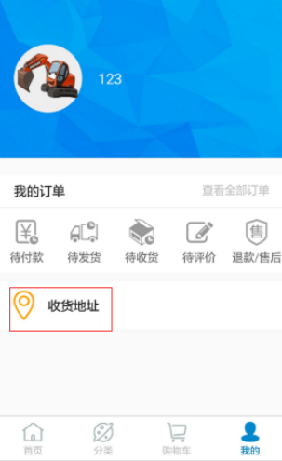 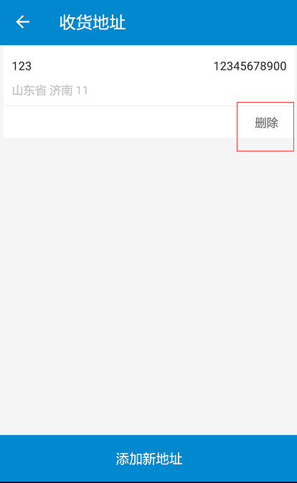

图28：删除收货地址界面

1. ACT_MALL_118：删除收货地址

|  |  |
| --- | --- |
| 用户代码 | ACT_MALL_118 |
| 名称、标识符 | 删除收货地址 |
| 功能描述 | 将已有地址删除。 |
| 使用用户 | 系统用户 |
| 优先级 | 高 |
| 输入 | 无 |
| 操作序列 | 1. 选择收货地址； 2. 点击删除； |
| 输出 | 该地址从已有地址中被删除。 |
| 补充说明 | 用户需登录后才可进行操作。 |

### 购物车模块

| No | 模块编码 | 一级模块 | 二级模块 | 功能描述 |
| --- | --- | --- | --- | --- |
| 21 | ACT_MALL_121 | 购物车  模块 | 清空购物车 | 可清除购物车中所有商品，购物车为空时显示为“去商城”，点击可跳转至商城首页。 |
| 22 | ACT_MALL_122 | 编辑购物车 | 可对购物车中的商品进行删除，或者对商品数量进行调整，完成后进行结算。 |
| 23 | ACT_MALL_123 | 结算 | 选中购物车中需购买的商品，点击进行结算，进入订单信息页面 |

#### WEB端

**用例图**

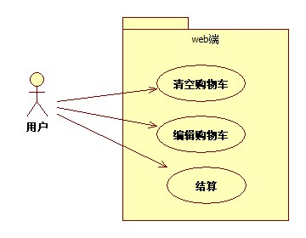

##### 清空购物车

1. 清空购物车界面

WEB端商城首页进入购物车位置如图29所示。

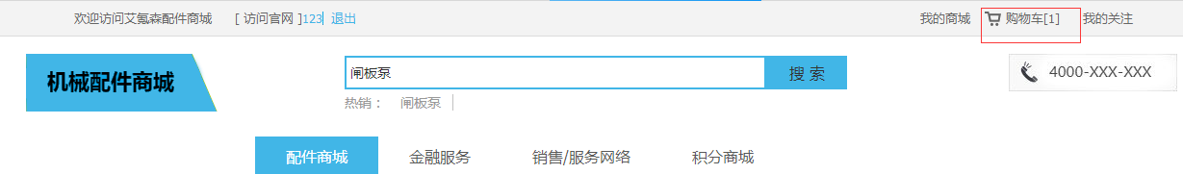

图29：商城首页购物车位置

清空购物车界面如图30所示。

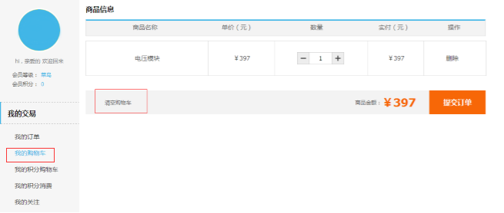

图30：清空购物车界面

购物车清空后效果图可参考[empty.html](picture/购物车1.png)，部分界面如图31所示。

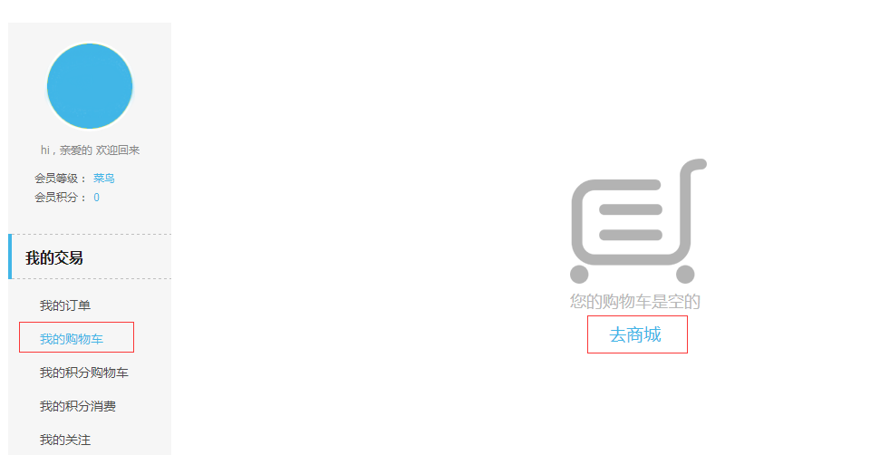

图31：购物车清空界面

1. ACT_MALL_121：清空购物车

|  |  |
| --- | --- |
| 用户代码 | ACT_MALL_121 |
| 名称、标识符 | 清空购物车 |
| 功能描述 | 可清除购物车中所有商品，购物车为空时显示为“去商城”，点击可跳转至商城首页。 |
| 使用用户 | 系统用户 |
| 优先级 | 高 |
| 输入 | 无 |
| 操作序列 | 点击“清空购物车”； |
| 输出 | 显示“去商城”界面。 |
| 补充说明 | 用户需登录后才可进行操作。 |

##### 编辑购物车

1. 编辑购物车界面

购物车编辑界面效果图可参考[cart.html](picture/购物车.png)，部分界面如图32所示。

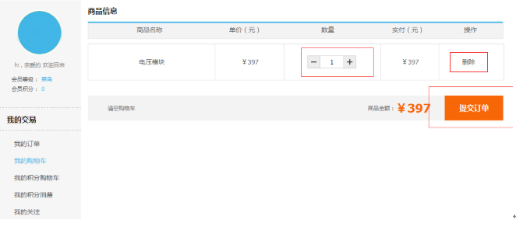

图32：购物车编辑界面

1. ACT_MALL_122：编辑购物车

|  |  |
| --- | --- |
| 用户代码 | ACT_MALL_122 |
| 名称、标识符 | 编辑购物车 |
| 功能描述 | 可对购物车中的商品进行删除，或者对商品数量进行调整，完成后提交订单。 |
| 使用用户 | 系统用户 |
| 优先级 | 高 |
| 输入 | 无 |
| 操作序列 | 1）删除商品：点击“删除”；  修改商品数量：点击数量前后的加减号；  2）完成后提交订单； |
| 输出 | 删除商品：商品从购物车中删除，商品金额发生改变；  修改商品数量：商品数量发生改变，商品金额也随之改变；  提交订单后跳转至订单确认界面。 |
| 补充说明 | 用户需登录后才可进行操作，可参考4.7.1.3的订单确认。 |

##### 结算

1. 结算界面

购物车编辑界面如图33所示。

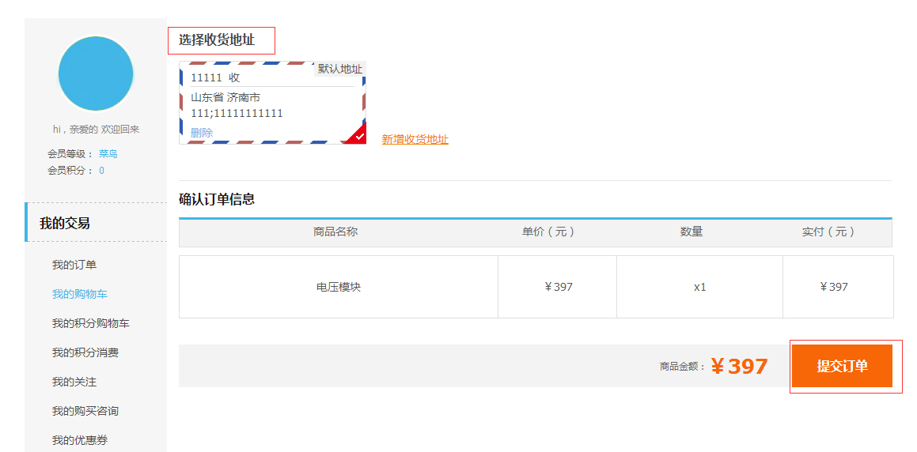

图33：购物车编辑界面

购物车购买完成效果图可参考[confirm.html](picture/订单确认2.png)，部分界面如图34所示。

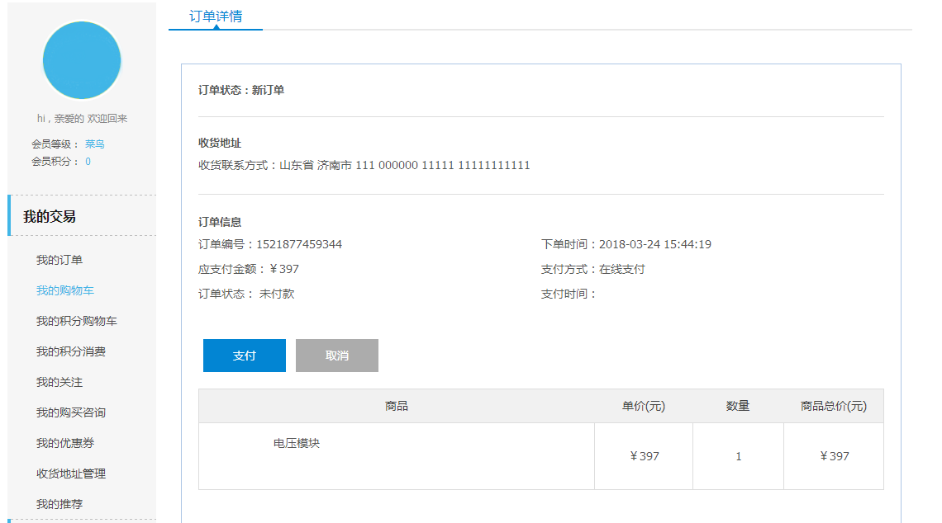

图34：购物车购买完成界面

1. ACT_MALL_123：结算

|  |  |
| --- | --- |
| 用户代码 | ACT_MALL_123 |
| 名称、标识符 | 结算 |
| 功能描述 | 选中购物车中需购买的商品，点击进行结算，进入订单信息页面 |
| 使用用户 | 系统用户 |
| 优先级 | 高 |
| 输入 | 收货地址 |
| 操作序列 | 1）选中需购买的商品  2）完成后点击“结算”； |
| 输出 | 跳转至订单详情界面。 |
| 补充说明 | 用户需登录后才可进行操作。 |

#### 移动端

**用例图**

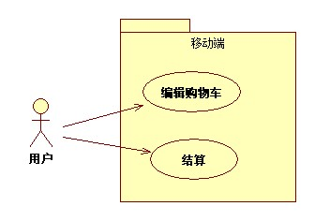

##### 编辑购物车

1. 编辑购物车界面

移动端购物车界面如图35所示。

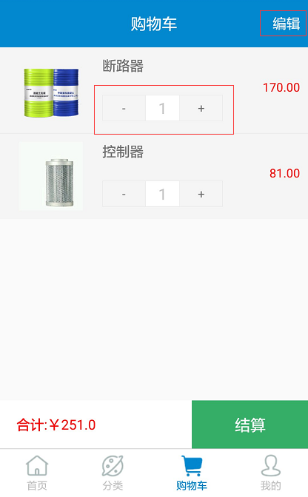

图35：购物车界面

1. ACT_MALL_122：编辑购物车

|  |  |
| --- | --- |
| 用户代码 | ACT_MALL_122 |
| 名称、标识符 | 编辑购物车 |
| 功能描述 | 可对购物车中的商品进行删除，或者对商品数量进行调整，完成后提交订单。 |
| 使用用户 | 系统用户 |
| 优先级 | 高 |
| 输入 | 无 |
| 操作序列 | 1）删除商品：点击“删除”；  修改商品数量：点击数量前后的加减号；  2）完成后提交订单； |
| 输出 | 删除商品：商品从购物车中删除，商品金额发生改变；  修改商品数量：商品数量发生改变，商品金额也随之改变；  提交订单后跳转至订单确认界面。 |
| 补充说明 | 用户需登录后才可进行操作。 |

##### 结算

1. 结算界面

购物车购买完成界面如图36所示。

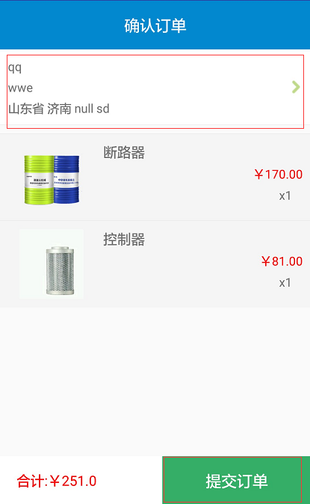 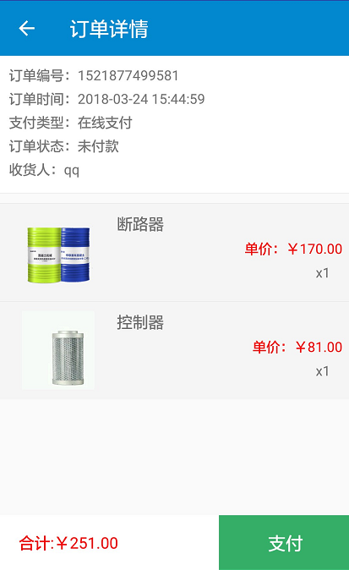

图36：购物车购买完成界面

1. ACT_MALL_123：结算

|  |  |
| --- | --- |
| 用户代码 | ACT_MALL_123 |
| 名称、标识符 | 结算 |
| 功能描述 | 选中购物车中需购买的商品，点击进行结算，进入订单信息页面 |
| 使用用户 | 系统用户 |
| 优先级 | 高 |
| 输入 | 收货地址 |
| 操作序列 | 1）选中需购买的商品  2）完成后点击“结算”； |
| 输出 | 跳转至订单详情界面。 |
| 补充说明 | 用户需登录后才可进行操作。 |

### 订单管理模块

| No | 模块编码 | 一级模块 | 二级模块 | 功能描述 |
| --- | --- | --- | --- | --- |
| 24 | ACT_MALL_124 | 订单管理模块 | 订单列表 | 显示全部订单信息、待付款订单信息、待收货订单信息 |
| 25 | ACT_MALL_125 | 订单详情 | 可查看该订单的详细信息。 |
| 26 | ACT_MALL_126 | 订单管理  （后台） | 可根据单号对订单进行查询，可查看订单的详情信息。 |

#### WEB端

**用例图**

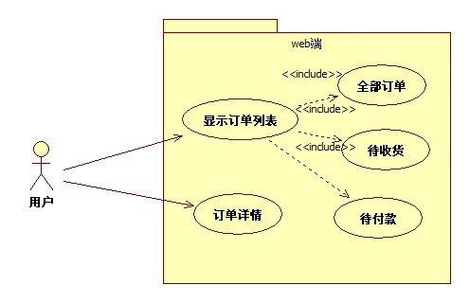

##### 订单列表

1. 订单列表界面

WEB端“我的订单”界面如图37所示。

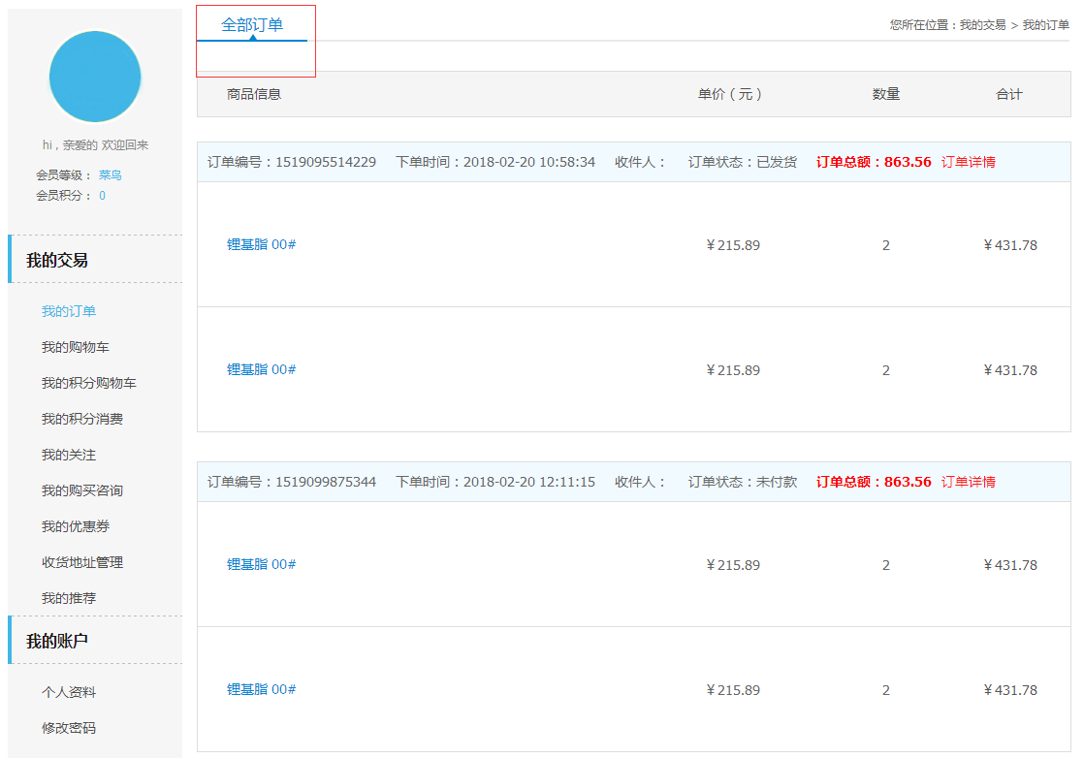

图37：我的订单界面

1. ACT_MALL_124：订单列表

|  |  |
| --- | --- |
| 用户代码 | ACT_MALL_124 |
| 名称、标识符 | 订单列表 |
| 功能描述 | 显示全部订单信息、待付款订单信息、待收货订单信息 |
| 使用用户 | 系统用户 |
| 优先级 | 高 |
| 输入 | 无 |
| 操作序列 | 1）点击“全部订单”，显示所有订单信息，待付款的订单显示“付款”按钮，已发货订单显示“发货”按钮  2）点击“待付款”，显示没有付款的订单信息  3）点击“待收货”，显示需要收货的订单信息 |
| 输出 | 显示订单号、下单时间、收件人、订单状态、订单总金额；  显示订单中的所有商品信息，如商品名称、单价、数量、合计金额 |
| 补充说明 | 用户需登录后才可进行操作。 |

##### 订单详情

1. 订单详情界面

订单详情界面如图38所示。

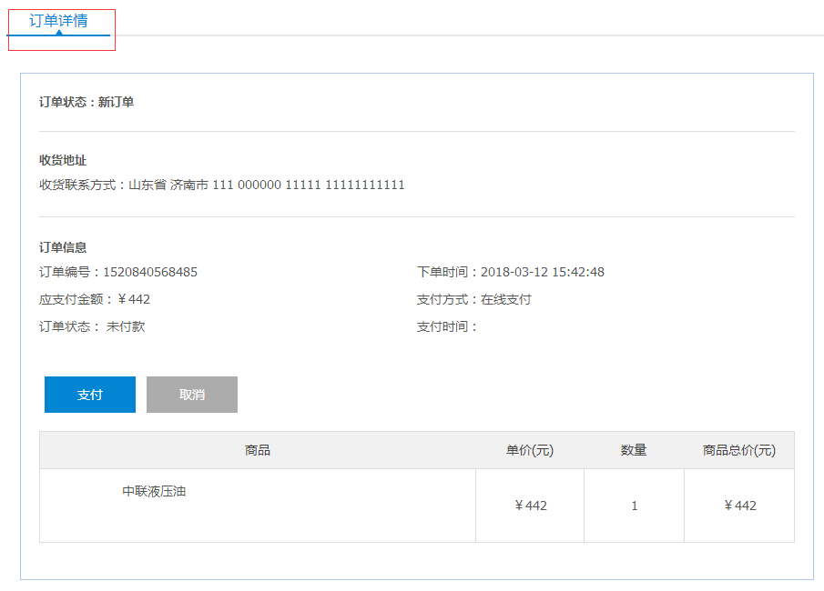

图38：订单详情界面

1. ACT_MALL_125：订单详情

|  |  |
| --- | --- |
| 用户代码 | ACT_MALL_125 |
| 名称、标识符 | 订单详情 |
| 功能描述 | 可查看该订单的详细信息。 |
| 使用用户 | 系统用户 |
| 优先级 | 高 |
| 输入 | 无 |
| 操作序列 | 1）点击订单列表中某个订单的“订单详情”按钮。  2）在订单详情页面显示订单详细信息 |
| 输出 | 显示订单状态、收货地址、订单号、下单时间、应支付金额、支付方式、订单状态；  并显示订单中商品信息，如商品名称、单价、数量、商品总价 |
| 补充说明 | 用户需登录后才可进行操作。 |

#### 移动端

**用例图**

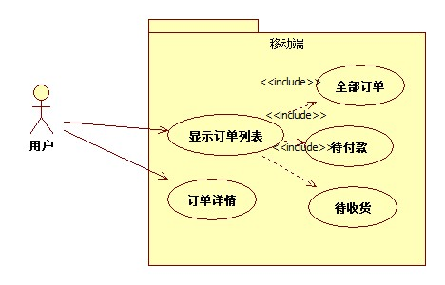

##### 订单列表

1. 订单列表界面

移动端订单界面如图39所示。

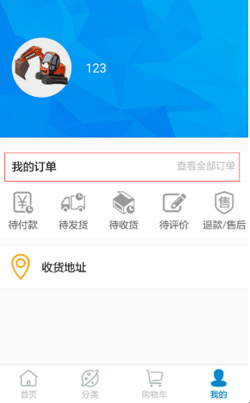 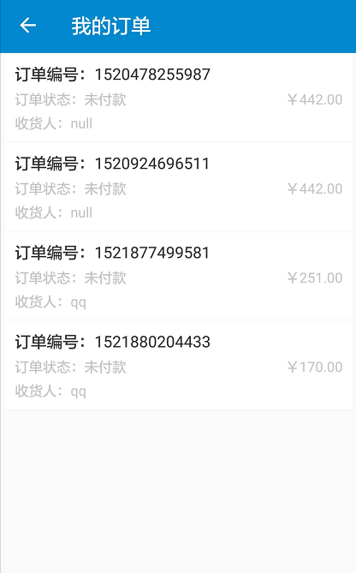

图39：订单界面

1. ACT_MALL_124：订单列表

|  |  |
| --- | --- |
| 用户代码 | ACT_MALL_124 |
| 名称、标识符 | 订单列表 |
| 功能描述 | 显示全部订单信息、待付款订单信息、待收货订单信息 |
| 使用用户 | 系统用户 |
| 优先级 | 高 |
| 输入 | 无 |
| 操作序列 | 1）点击“全部订单”，显示所有订单信息，待付款的订单显示“付款”按钮，已发货订单显示“发货”按钮  2）点击“待付款”，显示没有付款的订单信息  3）点击“待收货”，显示需要收货的订单信息 |
| 输出 | 显示订单号、下单时间、收件人、订单状态、订单总金额；  显示订单中的所有商品信息，如商品名称、单价、数量、合计金额 |
| 补充说明 | 用户需登录后才可进行操作。 |

##### 订单详情

1. 订单详情界面

移动端订单详情界面如图40所示。

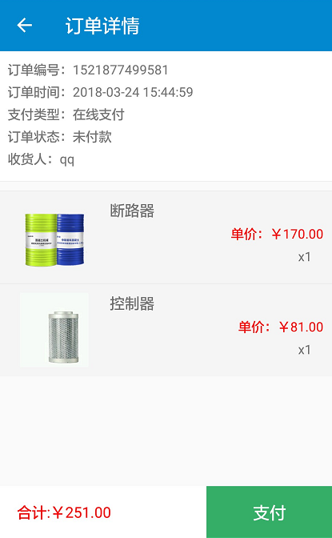

图40：订单详情界面

1. ACT_MALL_125：订单详情

|  |  |
| --- | --- |
| 用户代码 | ACT_MALL_125 |
| 名称、标识符 | 订单详情 |
| 功能描述 | 可查看该订单的详细信息。 |
| 使用用户 | 系统用户 |
| 优先级 | 高 |
| 输入 | 无 |
| 操作序列 | 1）点击订单列表中某个订单的“订单详情”按钮。  2）在订单详情页面显示订单详细信息 |
| 输出 | 显示订单号、下单时间、支付类型、订单状态、收货人；  并显示订单中商品信息，如图片、商品名称、单价、数量、商品总价（合计） |
| 补充说明 | 用户需登录后才可进行操作。 |

#### 后台管理

**用例图**

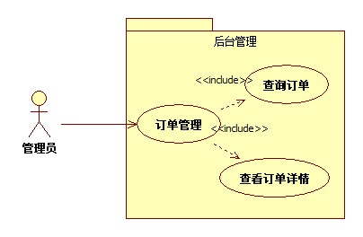

##### 订单管理

1、订单管理界面

后台订单管理界面及功能如图41所示。

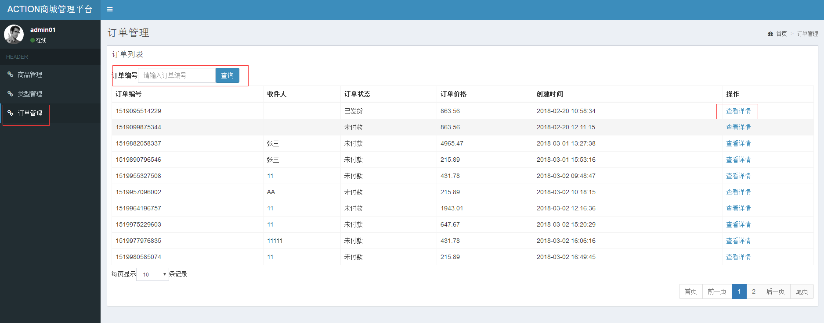

图41：订单管理界面

订单查询界面如图42所示。

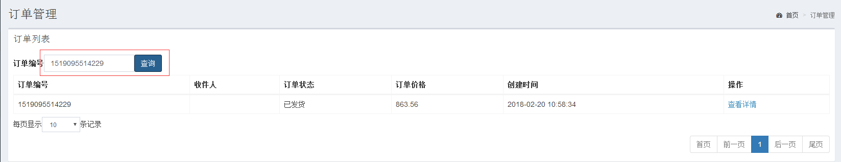

图42：订单查询界面

订单详情界面如图43所示。

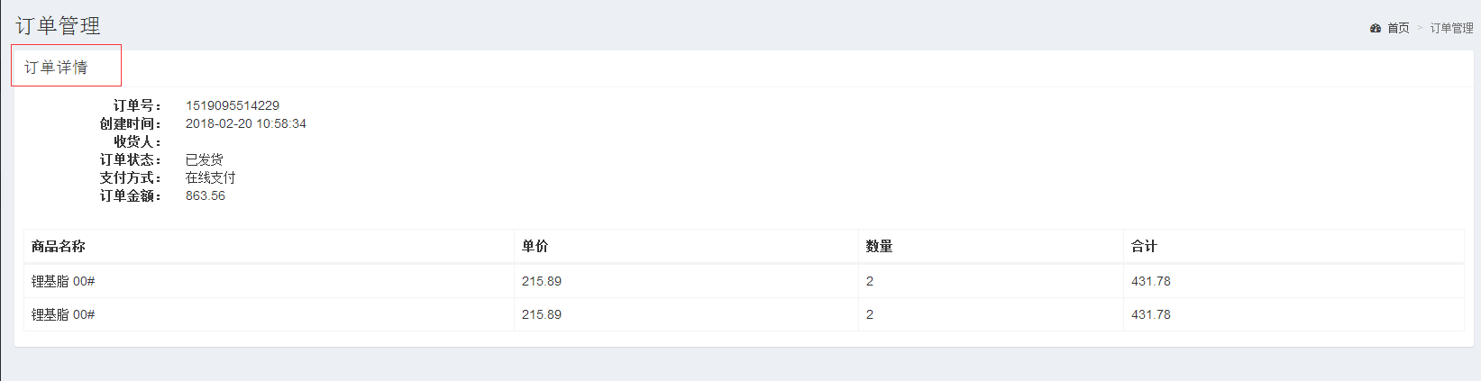

图43：订单详情界面

1. ACT_MALL_121：订单管理

|  |  |
| --- | --- |
| 用户代码 | ACT_MALL_121 |
| 名称、标识符 | 订单管理 |
| 功能描述 | 可根据单号对订单进行查询，可查看订单的详情信息。 |
| 使用用户 | 后台管理员 |
| 优先级 | 高 |
| 输入 | 查询订单：订单单号。 |
| 操作序列 | 查询订单：   1. 在查询对话框输入订单单号； 2. 点击“查询”；   查看订单详情：点击查看详情； |
| 输出 | 查询订单：得到该订单信息；  查看订单详情：页面跳转至该订单的订单详情页面； |
| 补充说明 | 管理员需登录后才可进行操作。 |

### 支付管理模块

| No | 模块编码 | 一级模块 | 二级模块 | 功能描述 |
| --- | --- | --- | --- | --- |
| 27 | ACT_MALL_127 | 支付管理模块 | 订单支付 | 显示订单的总金额、支付方式，点击“立即支付”时显示二维码，扫描支付，目前支付方式支持支付宝 |

#### 订单支付

1、订单支付界面

2、ACT_MALL_127：订单支付

|  |  |
| --- | --- |
| 用户代码 | ACT_MALL_127 |
| 名称、标识符 | 订单支付 |
| 功能描述 | 显示订单的总金额、支付方式，点击“立即支付”时显示二维码，扫描支付，目前支付方式支持支付宝 |
| 使用用户 | 系统用户 |
| 优先级 | 高 |
| 输入 | 无 |
| 操作序列 | 1）点击“立即支付”，显示支付二维码  2）用支付宝扫描二维码进行支付  3）支付成功显示信息，跳转到订单管理页面 |
| 输出 | 显示支付成功信息 |
| 补充说明 | 系统用户需登录后才可进行操作。 |

## 性能需求

### 精确度

1. 对于系统中的数据，数量为整数，金额为浮点型数据，精确到小数位后两位。
2. 在执行数据的添加、删除、修改操作时，不允许因为程序原因导致操作失败。
3. 在执行数据增加时，不允许发生多增加或者重复增加数据的情况。
4. 在执行数据删除时，不允许发生多删除数据的情况。
5. 在执行数据删除时，对有关联的数据要求完全删除。
6. 在执行数据修改时，也要求保持对应的准确性。

### 时间特性

系统响应时间应满足如下要求：

|  |  |
| --- | --- |
| **项目** | **要求** |
| 登录 | <5秒 |
| 核心业务 | <2秒 |
| 其他管理功能 | <5秒 |
| 查询 | <10秒 |
| 在线报表 | <20秒 |

## 设计约束

无

## 软件系统属性

### 可用性

系统可用性需满足如下要求：

1、可用时间：7*24小时，99.99%；

2、系统维护窗口时间：4小时/月；

3、故障恢复时间：2小时；

4、灾难恢复时间： 24小时。

### 易用性

1、系统的用户接口应支持简体中文，并支持中文输入；

2、用户界面设计应符合机械工业品电商平台的整体要求，符合用户的使用习惯。

### 安全性

#### 接入安全

1、只有在系统中注册的终端设备才可接入系统；

2、因业务需要，需要接入的外部系统，需要经过身份验证后，才可以接入；

3、接入的外部系统访问系统的权限应受到控制。

#### 交易安全

1、任何情况下（如服务崩溃、通讯质量差、用户强行终端交易等）应保证交易的完整性；

2、来自各种终端的所有交易应具备防止抵赖性和防篡改和欺骗。

#### 通讯安全

数据在通讯过程中应保证数据完整性、保密性控制，防止被侦听、截取和篡改。

#### 可审计追溯

1、来自各种终端和合作系统的交易应具备完整的账户交易日志，包括来自的终端、操作的用户、请求时间、应答时间、处理结果数据。

2、系统应具备用户完整的异常操作日志，包括用户、时间、使用具体功能（如某个功能模块的某个功能点）、使用的终端、操作的结果。

3、所有的审计数据（包含但不限于上述的各种日志）应最少保存5年时间备查。

### 松耦合结构

要求各个子系统/功能之间耦合度尽可能低，不能因为一个子系统/功能出现问题立刻就扩散到其他子系统/功能，导致对业务服务的大面积故障。

### 标准化外部系统接入

需具备与外部应用系统的集成能力，包括：

1. 满足具备与各外部系统的数据交换能力；
2. 满足具备与各外部系统的应用集成能力。
3. 统一的对外应用接口服务能力；
4. 接口服务的高安全性能力；
5. 接口服务的扩展性能力；
6. 接口服务的稳定性能力；
7. 接口服务的高并发行能力。

## 其他需求

### 软硬件环境需求

|  |  |
| --- | --- |
| **需求名称** | **详细要求** |
| 访问接入 | 1、PC：后台业务系统支持通过PC浏览器访问，支持IE8以上版本  2、移动终端：支持包括iOS、android系统的移动终端设备，包括手机和平板。 |
| 服务器操作系统 | 采用linux操作系统，并基于虚拟化平台部署 |
| 应用服务器中间件 | 支持J2EE的应用服务器中间件 |
| 数据库服务器 | 采用主流高端unix商用服务器，数据库采用MySql5.0及以上版本数据库 |

### 产品技术路线需求

1. 系统管理后台的开发技术基于J2EE技术架构体系，符合MVC分层设计模式，支持组件技术及在数据交换上对Json的支持。
2. 移动终端程序需要支持iOS及android操作系统的终端设备，支持在Wifi、4G、3G、GPRS、VPN等多种网络环境下进行应用访问；使用基于HTML5的混合移动应用开发模式；支持同一用户多设备，能保持用户在自己多个移动设备之间的信息同步。
3. 敏感数据在传输过程中必须动态加密，绝对不能明文传输数据。

4、提供系统运行监控手段，可以获得系统使用情况等相关数据。

5、前端技术需使用基于响应式布局的前端技术框架，支持多浏览器访问

6、服务接口符合Json数据格式及Restful或WebService服务标准，根据实际业务场景，支持同步服务调用，以及通过消息队列进行异步服务调用。

7、需使用适合的缓存技术，提升系统的性能和可用性。

# 附录A：

无